2. Vode

Uvod
Poglavje obravnava stanje in obremenitve voda v Sloveniji, trende razvoja in obete za prihodnost. Ocene razmer so podkrepljene s povezavami na kazalce okolja v Sloveniji, kjer so na voljo dodatni podatki.
Podane so informacije glede trendov temperature zraka, letnih padavin in letne rečne bilance. Opisano je količinsko obnavljanje podzemne vode, podane so informacije o podeljenih vodnih pravicah in rabi vode. Navedeni so tudi rezultati, ki prikazujejo kemijsko in ekološko stanje vodnih teles površinskih voda, stanje naravnih jezer in umetnih zadrževalnikov, količine hranil in biokemijska potreba po kisiku v vodotokih. Prikazani so tudi kakovost kopalnih voda, kemijsko stanje podzemnih voda ter obremenitve z nitrati in fosfati. Podane so ključne informacije v zvezi z vodovarstvenimi območji ter čiščenjem odpadne komunalne vode.

Stanje in trendi
Vodna bilanca – krogotok
Količina površinskih in podzemnih voda je odvisna od temperature zraka ter količine in porazdelitve padavin. Povprečna letna temperatura zraka se zvišuje po vsej državi, pri padavinah pa so izrazite predvsem razlike pri prostorski porazdelitvi (PP04). Naraščanje povprečne letne temperature je najbolj očitno v zadnjih treh desetletjih. Opazovanje temperature v Sloveniji je pokazalo, da je bilo v obdobju 1951–2015 največ nadpovprečno toplih let v zadnjih treh desetletjih. Naraščanje temperature je bilo občutno v vseh letnih časih, najbolj pri poletni temperaturi. Trend naraščanja se nadaljuje in slovensko podnebje je že približno 2 °C toplejše, kot je bilo sredi prejšnjega stoletja.
Trendi letnih padavin niso tako očitni kot temperaturni, razlike med posameznimi leti in območji so velike (PP09). Na območju Slovenije je v obdobju 1981–2010 letno padlo povprečno 1431 mm padavin. Od te količine se je z evapotranspiracijo letno vrnilo v ozračje povprečno 641 mm. Povprečni skupni letni odtok je znašal 790 mm, od tega je bilo 501 mm neposrednega odtoka in 289 mm podzemnega odtoka. V Sloveniji so razlike v količini padavin med regijami zelo velike, saj v Julijskih Alpah dosegajo povprečne letne padavine na posameznih območjih 3.500 mm, proti vzhodu pa hitro pojemajo, tako da je na skrajnem vzhodu Prekmurja letno povprečje pod 800 mm. Na državni ravni se je letna višina padavin v obdobju 1961–2011 zmanjšala za 2 do 4 %.
Zmanjševanje neto odtoka izkazuje tudi letna rečna bilanca (VD03), ki temelji na podatkih srednjih letnih pretokov izbranih vodomernih postaj. Za ocenjevanje gibanja letne rečne bilance je zaradi velike letne spremenljivosti pretokov primeren daljši podatkovni niz. Glede na delovanje upoštevanih vodomernih postaj je primerno obdobje 1961–2019. V celotnem obdobju je zaznan trend upadanja skupnega rečnega odtoka. V tridesetletnem obdobju 1971–2000 je upadanje rečnega odtoka zelo očitno, če upoštevamo samo obdobje 1981–2000, pa je ta tendenca komajda opazna. Gibanje letnega rečnega odtoka posredno opozarja tudi na povečevanje ali zmanjševanje verjetnosti nastopa nizkih voda (suš) in poplavne ogroženosti. Vendar pa se letni rečni odtoki ne skladajo vedno s spreminjanjem visokih in nizkih voda.
Po nadpovprečnih letih 2013 in 2014 so sledila povprečno in podpovprečno vodnata leta. V obdobju 1961 – 2019 so bila izraziteje sušna leta 2011, 2007, 2003, 1983 in 1971. Leto 2019 je bilo povprečno vodnato. Obdobni trend upadanja odtoka rečne vode z ozemlja Slovenije se ohranja.

Obremenitve in pritiski ter stanje celinskih površinskih in podzemnih voda ter obalnega morja
Stanje površinskih celinskih voda in obalnega morja je prikazano skladu z določili, ki izhajajo iz vodne direktive (Direktiva 2000/60/ES). Na podlagi te direktive se stanje površinskih celinskih voda in obalnega morja oceni na podlagi ocene kemijskega in ekološkega stanja. V oceno so vključene vse površinske celinske vode, somornice in obalno morje, pri kemijskem stanju je v oceno zajeto tudi teritorialno morje. Osnovna enota za oceno je vodno telo, ki je ločeni in pomemben sestavni del površinske vode, kot na primer jezero, vodni zbiralnik, potok, reka ali kanal, del potoka, reke ali kanala ali del obalnega morja. V Sloveniji je določenih 155 vodnih teles površinskih voda. V skladu z vodno direktivo se ocene kemijskega in ekološkega stanja podaja za večletna obdobja za načrte upravljanja voda.
Kemijsko stanje vodnih teles površinskih voda
Kemijsko stanje površinskih voda predstavlja obremenjenost površinskih voda glede na vsebnost prednostnih in prednostno nevarnih snovi, za katere so na območju držav Evropske skupnosti postavljeni enotni okoljski standardi kakovosti (VD12). V vodno okolje se odvaja na tisoče različnih kemikalij, od katerih je bilo v letu 2008 na Evropskem nivoju 33 snovi oziroma skupin snovi določenih kot prednostnih. Te snovi so bile izbrane kot relevantne za območje vseh držav Evropske skupnosti zaradi njihove razširjene uporabe in zaradi ugotovljenih povišanih koncentracij v površinskih vodah. Med te snovi spadajo npr. atrazin, benzen, kadmij, živo srebro, bromirani difeniletri, itd. V letu 2013 je Evropska komisija listo prednostnih snovi povečala, dodanih je bilo 12 prednostnih snovi, nekateri okoljski standardi kakovosti so bili spremenjeni oziroma na novo določeni. Izrazito je bilo povečanje okoljskih standardov kakovosti za organizme (bioto) z namenom, da se zagotovi spremljanje snovi, ki se kopičijo v organizmih. Kemijsko stanje površinskih voda se oceni po dvostopenjski lestvici: dobro ali slabo kemijsko stanje.
V obdobju 2014–2019 je dobro kemijsko stanje ugotovljeno za 153 (98,7 %) vodnih teles površinskih voda, za dve vodni telesi (1,3 %) je ugotovljeno slabo kemijsko stanje. Slabo kemijsko stanje v matriksu vodi je ocenjeno na Meži zaradi preseganja okoljskega standarda kakovosti za kadmij in svinec ter na Iščici zaradi preseganja okoljskega standarda kakovosti za nikelj. V primerjavi z oceno kemijskega stanja v obdobju 2009–2013 se je kemijsko stanje površinskih voda v obdobju 2014–2019 izboljšalo na petih vodnih telesih morja, ki so bila v preteklih obdobjih uvrščena v slabo kemijsko stanje zaradi preseganj okoljskega standarda kakovosti za tributilkositrove spojine in poslabšalo na dveh vodnih telesih vodotokov.
Ocene kemijskega stanja površinskih voda za matriks biota kažejo, da sta najbolj problematični snovi, ki povzročata slabo kemijsko stanje v vseh vodnih telesih površinskih voda v bioti, živo srebro in bromirani difeniletri. To sta snovi, ki spadata med vsesplošno prisotna onesnaževala (PBT) in se akumulirata v organizmih. Podobno stanje se kaže v vseh evropskih državah, ki so že izvedle analize teh snovi v ribah.
Evropa je v zadnjih desetletjih naredila pomemben korak pri omejevanju emisij živega srebra. Največji uporabnik živega srebra je Azija, Evropski delež znaša le 5 % svetovne rabe. Živo srebro je zelo obstojno in ostane v okolju še mnogo let potem, ko je bilo emitirano. Ko se emitira v zrak, se lahko prenaša na velike razdalje, kar pomeni, da imajo emisije živega srebra globalni vpliv.
Bromirani difeniletri (BDE) so se v preteklosti uporabljali kot zaviralci gorenja v široki paleti izdelkov: v plastiki, pohištvu, električni opremi, elektronskih napravah, tapetništvu, tekstilni industriji in drugih gospodinjskih izdelkih. BDE lahko uhajajo iz proizvodov že med njihovo proizvodnjo, med uporabo in tudi ko jih zavržemo. Tako prehajajo v okolje, kjer so obstojni, se bioakumulirajo ter prenašajo po prehranski verigi. Kljub prepovedi proizvodnje in uporabe tehničnih mešanic penta-BDE, okta-BDE in deca-BDE v Evropski uniji, se nadaljuje njihovo sproščanje v okolje iz obstoječih proizvodov. Potencialno emisije BDE še vedno izvirajo iz starih izdelkov široke potrošnje kot tudi iz odlagališč, pomemben vir so tudi sežigalnice. V svetu so BDE detektirali v zraku, površinskih vodah, sedimentih, ribah in morskih živalih. Po znanih podatkih je v Evropi izmerjeno preseganje okoljskega standarda kakovosti v ribah v vseh državah, kjer so se do sedaj te analize izvajale.
Na sliki 2.1 je prikazano kemijsko stanje za vodo in bioto skupaj brez splošno prisotnih snovi (Persistent, bioaccumulative and toxic substances - PBT snovi: bromirani difeniletri, živo srebro, poliaromatski ogljikovodiki, tributilkositrove spojine, perfluorooktan sulfonska kislina in njeni derivati, dioksini in dioksinom podobne spojine, heksabromociklododekan, heptaklor + heptaklorepoksid) z namenom prikaza kemijskega stanja za ostale prednostne snovi, za katere lahko sprejmemo učinkovite ukrepe na nacionalni ravni. Slabo kemijsko stanje površinskih voda brez splošno prisotnih snovi v obdobju 2014–2019 je določeno za: vodno telo na Meži zaradi preseganja standarda kakovosti za kadmij in svinec v vodi in vodno telo na Iščici zaradi preseganja standarda kakovosti za nikelj v vodi.
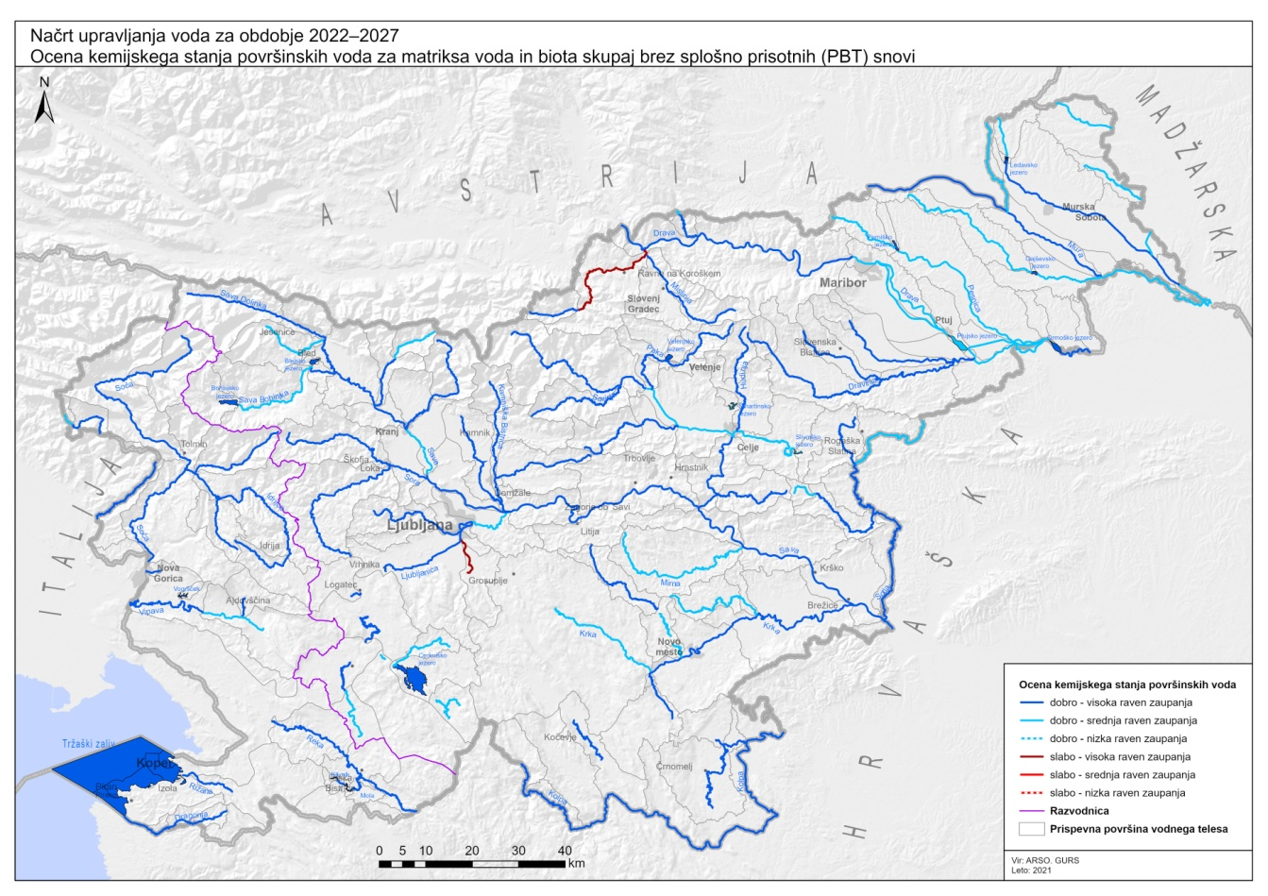
Slika 2.1: Ocena kemijskega stanja površinskih voda za matriks voda in biota skupaj brez splošno prisotnih (PBT) snovi za obdobje 2014 – 2019 (Vir: ARSO, Kazalci okolja, marec 2021)
Vrednosti nitrata so v opazovanem obdobju razen v porečju Mure le nekoliko nad naravnim ozadjem, ki je za slovenske vodotoke ocenjeno med 0,2 in 0,9 mg NO₃-N/L, odvisno od tipa vodotoka (VD10). Znaten dvig vrednosti nitrata v porečju Mure od leta 2005 naprej je na podatkih posameznih vzorčnih mest opazen kot porast letnih povprečij koncentracij nitrata na večini mest na Muri in njenih pritokih, Ledavi s pritoki, Kučnici in Ščavnici. Razlika med porečji je opazna tudi pri ortofosfatu, ki je v Soči in jadranskih rekah v opazovanem obdobju v okvirih naravnega ozadja 0,01 mg PO₄-P/L, v rekah donavskega povodja pa precej nad naravnim ozadjem. Bogatenje voda z dušikom in fosforjem je večinoma posledica spiranja s kmetijskih površin, vir hranil pa so tudi komunalne in industrijske odplake.
Organska obremenjenost rek se je v obdobju od 1996 do 2006 precej zmanjšala, od takrat pa so izmerjene vrednosti BPK₅ blizu ali celo pod vrednostjo naravnega ozadja, ki za slovenske vodotoke znaša od <1 do 1,4 mg O₂/L. Upad je večji v vzhodni Sloveniji kot v zahodni, kjer so bile obremenitve rek z organsko snovjo tudi v preteklosti manjše. Glavni vir onesnaženja rek z organsko snovjo so navadno komunalne odpadne vode. Ker se stanje na področju odvajanja in čiščenja odpadnih voda v Sloveniji že več let izboljšuje, so opažene spremembe v parametrih organske obremenjenosti pričakovane. Kazalec (VD02) Čiščenje odpadnih voda namreč kaže, da je od leta 2004 delež prebivalcev, katerih odpadne vode se čistijo na komunalnih in skupnih čistilnih napravah veliko večji, prav tako se povečuje tudi delež sekundarnega in terciarnega čiščenja odpadnih voda, ki odstrani pretežni del obremenitev z organskimi snovmi in del hranil. Vrednosti amonija so v vseh porečjih razen v porečju jadranskih rek še vedno nad naravnih ozadjem.

Ekološko stanje površinskih voda in obalnega morja
Ekološko stanje površinskih voda je izraz kakovosti strukture in delovanja vodnih ekosistemov površinskih voda. Ekološko stanje se oceni na podlagi stanja združb vodnih rastlin, alg, nevretenčarjev in rib (t. i. biološki elementi kakovosti), s pomočjo katerih ovrednotimo različne obremenitve. Na podlagi združb vodnih rastlin in alg ovrednotimo trofično stanje (obremenjenost s hranili), na podlagi združb alg in bentoških nevretenčarjev saprobno stanje (obremenjenost z organskimi snovmi) in na podlagi združb bentoških nevretenčarjev in rib hidromorfološko spremenjenost in splošno degradiranost vodnega ekosistema. V oceni ekološkega stanja so upoštevani tudi splošni fizikalno-kemijski elementi kakovosti (hranila in parametri obremenjenosti z organsko snovjo), hidromorfološki elementi kakovosti (hidrološki režim, kontinuiteta toka in morfološke razmere) ter posebna onesnaževala, ki se odvajajo v vodno okolje. Posebna onesnaževala so snovi, ki so na seznam spremljanja uvrščene na nacionalnem nivoju zaradi njihove prisotnosti in razširjenosti uporabe ter s tem povezanega tveganja za vodno okolje.
Z oceno ekološkega stanja vodnih teles podajamo odmik od naravnega stanja, ki bi ga vodno telo imelo brez prisotnih človekovih aktivnosti. Ekološko stanje ocenimo s petstopenjsko lestvico: zelo dobro, dobro, zmerno, slabo ali zelo slabo. Za namen ovrednotenja napredka v izboljšanju stanja v skladu s cilji vodne direktive združimo ocene glede na to, ali vodno telo dosega (oceni zelo dobro in dobro) ali ne dosega dobrega ekološkega stanja (ocene zmerno, slabo in zelo slabo). V tem besedilu se izraz ekološko stanje uporablja enakovredno izrazu ekološki potencial, s katerim podajamo ocene za močno preoblikovana in umetna vodna telesa.

Na sliki 2.2 so prikazani deleži vodnih teles površinskih voda v posameznih razredih ekološkega stanja v posameznih ocenjevalnih obdobjih. Za obdobje 2016–2019 je za 75 vodnih teles površinskih voda (49 %) ocenjeno, da dosegajo vsaj dobro ekološko stanje in s tem izpolnjujejo cilje vodne direktive, 79 vodnih teles (51 %) ne dosega dobrega ekološkega stanja. Za vodna telesa, ki ne dosegajo dobrega ekološkega stanja, predstavlja najobsežnejšo obremenitev hidromorfološka spremenjenost skupaj s splošno degradiranostjo, ki je prepoznana, bodisi kot edini vzrok bodisi skupaj z drugimi obremenitvami, na 82 % vodnih teles, ki ne dosegajo dobrega ekološkega stanja.

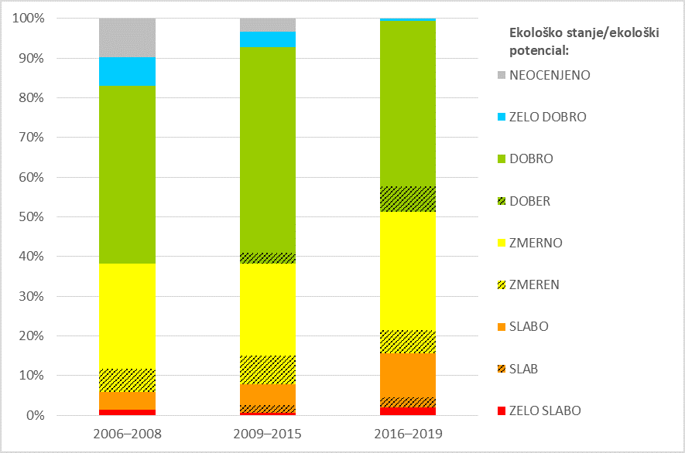
Slika 2.2: Deleži vodnih teles površinskih voda v posameznih razredih ekološkega stanja (Vir: ARSO, Kazalci okolja, marec 2021)

V obdobju 2016–2019 30 vodnih teles (20 %) ne dosega dobrega ekološkega stanja zaradi obremenjenosti s hranili, 17 vodnih teles (12 %) ne dosega dobrega ekološkega stanja zaradi obremenjenosti z organskimi snovmi in 65 vodnih teles (42 %) ne dosega dobrega ekološkega stanja zaradi hidromorfološke spremenjenosti in splošne degradiranosti.

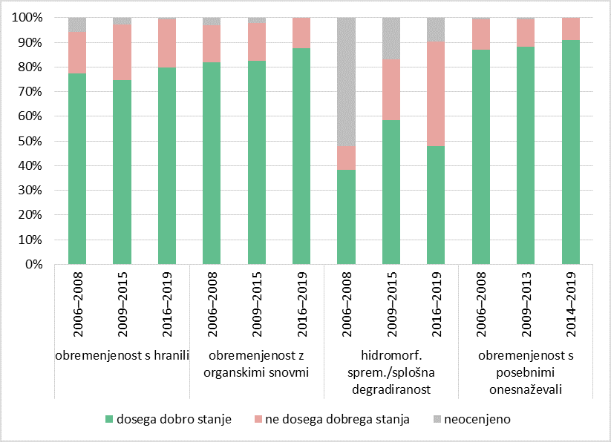
Slika 2.3: Deleži vodnih teles površinskih voda, ki dosegajo/ne dosegajo dobrega ekološkega stanja po posameznih oblikah obremenitev (Vir: ARSO, Kazalci okolja, marec 2021)

Iz slike 2.3 je razvidno, da glede na obremenjenost s hranili dosega dobro ekološko stanje v primerjavi s prejšnjim ocenjevalnim obdobjem 5 % več vodnih teles in v primerjavi z obdobjem 2006–2008 3 % več vodnih teles. Glede na obremenjenost z organskimi snovmi dosega dobro ekološko stanje v primerjavi s prejšnjim ocenjevalnim obdobjem 5 % več vodnih teles in glede na obdobje 2006–2008 6 % več vodnih teles. Glavni viri obremenitev vodotokov s hranili in organskimi snovmi so spiranje s kmetijskih površin ter izpusti komunalnih in industrijskih odpadnih voda. Preobremenjenost s hranili je še vedno glavni problem jezer in zadrževalnikov, saj v obdobju ocenjevanja 2016–2019 od skupno 11 vodnih teles v kategoriji jezer 7 vodnih teles (64 %) ne dosega dobrega trofičnega stanja. Poleg Blejskega jezera so to še močno preoblikovana vodna telesa Perniško, Ledavsko, Gajševsko, Slivniško in Šmartinsko jezero ter umetno vodno telo Velenjsko jezero. Trofično stanje jezer je podrobneje predstavljeno v kazalcu (VD07) Fosfor v jezerih.
Glede na hidromorfološko spremenjenost in splošno degradiranost dosega dobro ekološko stanje v primerjavi s prejšnjim ocenjevalnim obdobjem 10 % manj vodnih teles in v primerjavi z obdobjem 2006–2008 10 % več vodnih teles. Vodilni razlog za razlike v ocenah stanja vodnih teles glede na hidromorfološko spremenjenost in splošno degradiranost med ocenjevalnimi obdobji so ocene ekološkega stanja, pridobljene na podlagi novih metodologij za vrednotenje ekološkega stanja vodotokov z vidika hidromorfološke spremenjenosti in splošne degradiranosti, s čimer se je zmanjšal delež neocenjenih vodnih teles. Hidromorfološka spremenjenost predstavlja neposredne antropogene spremembe vodotokov, kot so regulacije, utrjevanje bregov, odstranjevanje obrežnega rastja, pregrade idr. Splošna degradiranost je širši pojem, ki zajema vse spremembe na vodah, vključno s hidromorfološkimi spremembami zaradi poselitve, kmetijstva in industrije in drugih vplivov v zaledju voda.
V obdobju 2014–2019 14 vodnih teles (9 %) ne dosega dobrega ekološkega stanja zaradi obremenjenosti s posebnimi onesnaževali. V vodotokih je presežen okoljski standard kakovosti za metolaklor, terbutilazin, kobalt, cink, molibden, sulfat in poliklorirane bifenile (PCB). Jezera so prekomerno obremenjena z metolaklorom, molibdenom in sulfatom. Glede na posebna onesnaževala dosega dobro ekološko stanje v primerjavi s prejšnjim ocenjevalnim obdobjem 3 % več vodnih teles in glede na obdobje 2006–2008 4 % več vodnih teles. Glavni viri obremenitev površinskih voda s posebnimi onesnaževali so kmetijstvo in komunalni ter industrijski izpusti odpadnih voda.
V Sloveniji so najslabše ocenjena vodna telesa v porečju Mure, kjer 12 vodnih teles (86 %) ne dosega dobrega ekološkega stanja, večinoma zaradi obremenjenosti s hranili ter hidromorfološke spremenjenosti in splošne degradiranosti. Pogost problem v porečju Mure je tudi obremenitev z organskimi snovmi ter preseganje mejnih vrednosti za nekatera posebna onesnaževala, kot so metolaklor, kobalt in terbutilazin, kar sovpada s kmetijsko dejavnostjo v tem delu Slovenije. Tudi v porečju Drave in na območju zgornje in srednje Save več kot polovica vodnih teles ne dosega dobrega ekološkega stanja, vodilni vzrok je hidromorfološka spremenjenost in splošna degradiranost. V obdobju 2016–2019 je najbolje ocenjeno ekološko stanje jadranskih rek z obalnim morjem, kjer več kot 90 % vodnih teles dosega dobro ekološko stanje.
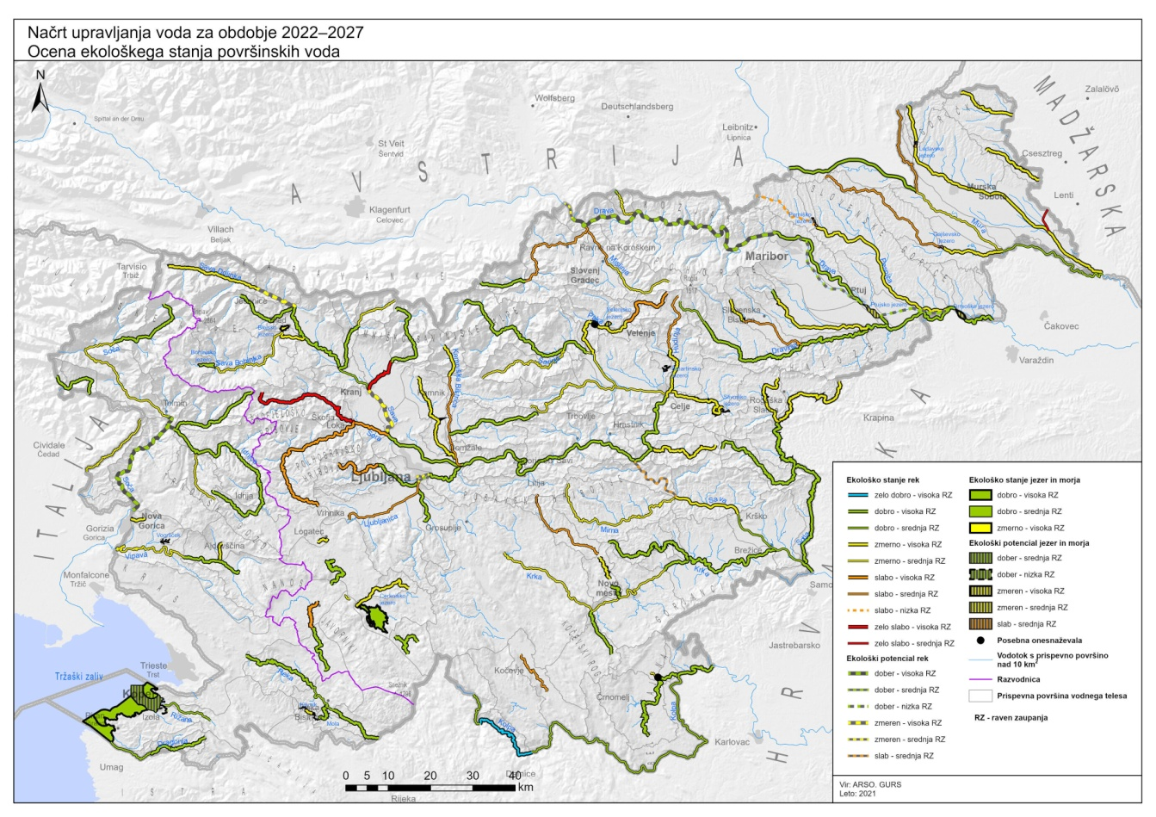
Slika 2.4: Ocena ekološkega stanja površinskih voda za obdobje 2016 – 2019 (Vir: ARSO, Kazalci okolja, marec 2021)

Stanje naravnih jezer in umetnih zadrževalnikov
V Sloveniji je preobremenjenost s hranili še vedno glavni problem jezer in zadrževalnikov in izboljšanja v obdobju 2006–2019 ni opaziti. V obdobju ocenjevanja 2016–2019 je od skupaj 11 vodnih teles v kategoriji jezer le za 4 vodna telesa ocenjeno dobro ali zelo dobro trofično stanje (VD07). Preobremenjenost jezer s fosforjem večinoma povzroča človek z neustreznim odvajanjem odpadne komunalne vode in intenzivno kmetijsko rabo pojezerja.
Osnovni problem jezer in zadrževalnikov v Sloveniji je še vedno preobremenjenost s hranili in izmerjene koncentracije fosforja v jezerih in zadrževalnikih jasno razdelijo Slovenijo na geografska območja, ki odražajo različno intenzivnost kmetijske rabe tal. Najbolj obremenjeni s fosforjem (>100 µg P/L) so zadrževalniki v intenzivno kmetijskih območjih severovzhodne Slovenije. To so Perniško, Ledavsko in Gajševsko jezero, ki vsa sodijo med hiperevtrofna jezera. Izrazit trend naraščanja fosforja se kaže v Perniškem jezeru, medtem ko koncentracija fosforja v Ledavskem in Gajševskem jezeru rahlo upada. Tudi na podlagi analiz fitoplanktona so vsi trije zadrževalniki v slabem trofičnem stanju, kar potrjuje preobremenjenost vseh treh zadrževalnikov s fosforjem in drugimi hranili.
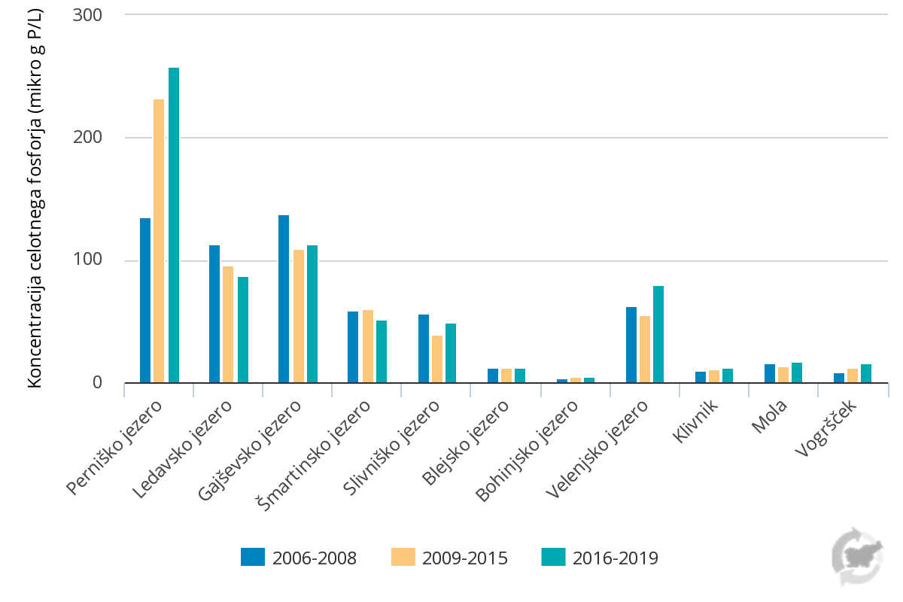
Slika 2.5: Povprečne letne koncentracije celotnega fosforja v µg P/L v jezerih in zadrževalnikih v izbranih obdobjih (Vir: ARSO, Kazalci okolja, januar 2021)

Šmartinsko in Slivniško jezero sta evtrofna plitva zadrževalnika v osrednji Sloveniji, s koncentracijo fosforja od 35 do 100 µg P/L. Povprečne letne koncentracije celotnega fosforja zlasti v Šmartinskem jezeru zelo nihajo, kar onemogoča realno določitev trenda koncentracije fosforja. Analize fitoplanktona od leta 2017 kažejo slabo trofično stanje Šmartinskega jezera in stabilno, zmerno trofično stanje Slivniškega jezera.
Glede na povprečno letno koncentracijo fosforja (77 µg P/L) sodi med evtrofna jezera tudi rudniško – ugrezninsko Velenjsko jezero, ki glede na hidromorfološke karakteristike in geografsko lego sodi med predalpska jezera. Stalna kemična razslojenost na površinsko in globinsko plast v Velenjskem jezeru vpliva na omejeno kroženje snovi in svojevrstne produkcijske procese, ki niso primerljivi z drugimi predalpskimi jezeri. Ocena trofičnega stanja na podlagi fitoplanktona je primerna le za oceno trofičnega stanja zgornjih, prezračenih plasti Velenjskega jezera, ki je bila za obdobje 2016–2019 dobra. Znatnejši delež primarne produkcije v Velenjskem jezeru pripada fotosintetskim žveplenim bakterijam, ki se zadržujejo v spodnjih plasteh jezera, kjer prevladujejo razmere brez kisika.
V obeh naravnih jezerih, Blejskem in Bohinjskem jezeru, je koncentracija fosforja v primerjavi z zadrževalniki precej nižja in že vrsto let bolj ali manj ustaljena. Bohinjsko jezero se s povprečno koncentracijo fosforja 4,8 µg P/L v evropskem merilu uvršča med referenčna oligotrofna alpska jezera. Na podlagi analiz fitoplanktona Bohinjsko jezero že vrsto let dosega zelo dobro trofično stanje. V primerjavi z njim pa je predalpsko Blejsko jezero precej bolj izpostavljeno pritiskom iz poseljenega pojezerja in posledično s hranili bolj obremenjeno. Po uspešnem procesu reoligotrofikacije po izgradnji sistema Radovna-natega 1964–1980/82 in sanaciji blejske kanalizacije (1987-2020), povprečna letna koncentracija celotnega fosforja v Blejskem jezeru niha med 10 in 15 µg P/L, kar Blejsko jezero uvršča med mezotrofna predalpska jezera. Ocena ekološkega stanja na podlagi fitoplanktona je dobro, a na meji med dobrim in zmernim stanjem. Ker na zmerno trofično stanje kaže tudi združba makrofitov in fitobentosa v litoralu, ocenjujemo trofično stanje Blejskega jezera kot zmerno.
Zadrževalniki Klivnik, Mola in Vogršček na jugozahodu Slovenije v povodju jadranskih rek so v primerjavi z zadrževalniki osrednje in severovzhodne Slovenije s fosforjem precej manj obremenjeni. Kljub temu je v vseh treh zadrževalnikih opazen rahel trend naraščanja koncentracij fosforja. V Klivniku in Moli se je spremenil režim upravljanja, spremembe v Vogrščku v zadnjem obdobju pa so posledica zelo izpraznjene akumulacije zaradi priprav na sanacijo. Ocena na podlagi fitoplanktona še vedno kaže dobro trofično stanje v vseh treh zadrževalnikih.
Iz ocene trofičnega stanja jezer in zadrževalnikov na podlagi fitoplanktona (slika 2.6) je razvidno, da izrazito padajočega trenda fosforja v obdobju 2006–2019 večinoma ni zaznati, delno tudi iz razlogov, ker so v našo analizo poleg naravnih jezer vključeni tudi vsi večji zadrževalniki s površino nad 0,5 km² in jezerskim značajem. V zadrževalnikih se koncentracije fosforja med posameznimi leti skokovito spreminjajo, česar ne moremo ovrednotiti samo kot posledico večanja oziroma manjšanja obremenitev. Poleg naravnih hidroloških razmer na koncentracijo fosforja v zadrževalnikih vpliva tudi režim upravljanja, ki ga pogojuje raba, in namen zadrževalnika.

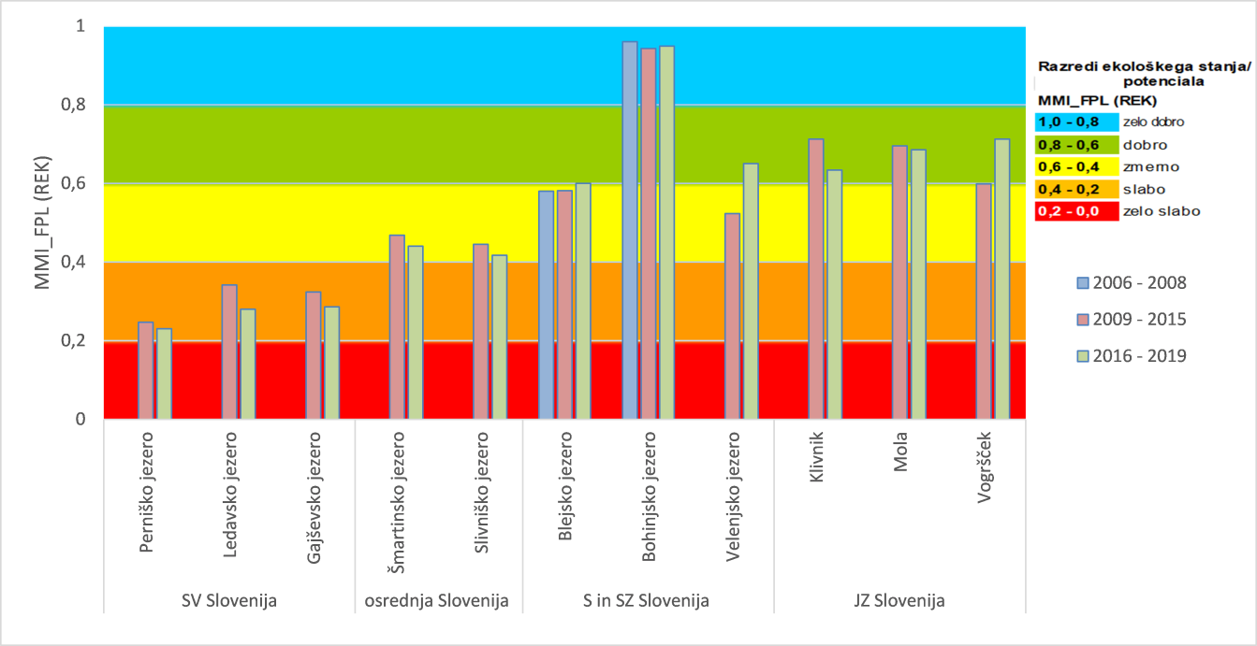
Slika 2.6: Ocena trofičnega stanja jezer in zadrževalnikov na podlagi fitoplanktona (Vir: ARSO, Kazalci okolja, januar 2021)

Kemijsko stanje podzemnih voda
Slovenija je razdeljena na 21 vodnih teles podzemne vode. V letu 2020 se je izvajal nadzorni monitoring in sicer na vseh 21 vodnih telesih. V program je bilo vključenih 207 merilnih mest, od tega 129 na medzrnskih in 78 na kraških vodonosnikih. Ocena kemijskega stanja podzemnih voda kaže, da so zaradi intenzivnih človekovih dejavnosti najbolj obremenjena vodna telesa pretežno v vodonosnikih z medzrnsko poroznostjo na severovzhodnem delu Slovenije (VD11).
Onesnaženost podzemne vode je odvisna tako od obremenjevanja podzemne vode zaradi človekovih dejavnosti kot tudi od naravnih danosti vodonosnikov, pogosto imenovane ranljivost. Parametri, ki v Sloveniji povzročajo slabo kemijsko stanje podzemne vode, so predvsem nitrati in pesticidi ter njihovi razgradnji produkti, na nekaterih merilnih mestih pa tudi klorirana organska topila.
V ravninskih delih rečnih dolin prevladujejo vodonosniki z medzrnsko poroznostjo, imenovani tudi aluvialni vodonosniki. Obremenitve teh vodonosnikov so zaradi intenzivnih človekovih dejavnosti, kot so kmetijstvo, industrija, promet, gosta poseljenost in odlagališča odpadkov, največje.
V alpskih predelih in na Krasu prevladujejo vodonosniki s kraško in razpoklinsko poroznostjo. Ti vodonosniki, predvsem kraški, so zelo ranljivi, vendar so v Sloveniji pretežno naravno zaščiteni. Večina vodonosnikov s kraško in razpoklinsko poroznostjo je v hribovitih, manj poseljenih območjih, ki so poraščena z gozdovi.
Kemijsko stanje podzemne vode je prikazano na karti Slovenije (slika 2.7). Slabo kemijsko stanje je določeno za vodna telesa, ki jih sestavljajo vodonosniki z medzrnsko poroznostjo in sicer Savinjska, Dravska in Murska kotlina. Raven zaupanja ocene kemijskega stanja za ta vodna telesa je visoka. Vzrok za slabo kemijsko stanje teh vodnih teles je nitrat in v primeru Dravske kotline tudi atrazin. Na vseh treh vodnih telesih je bil ugotovljen statistično značilen trend zniževanja vsebnosti nitrata. Na Dravski kotlini statistično značilno upada tudi vsebnost atrazina. Podzemna voda v vodonosnikih s kraško in razpoklinsko poroznostjo je boljše kakovosti. Te vodonosnike je treba zaradi zelo visoke ranljivosti učinkovito zaščititi.
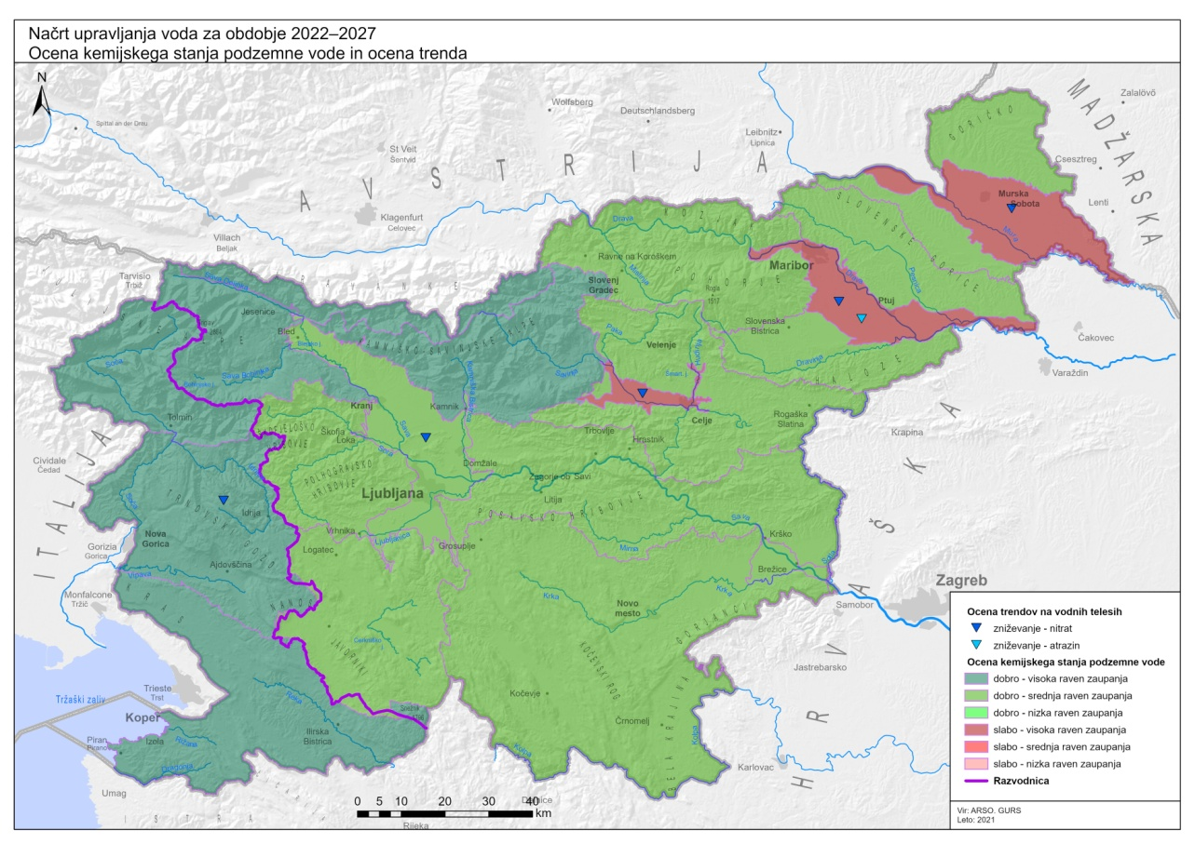

Slika 2.7: Kemijsko stanje podzemne vode z ravnjo zaupanja za obdobje tretjega načrta upravljanja 2022 – 2027 ter statistično značilni dolgoročni trendi parametrov (Vir: ARSO, Kazalci okolja, februar 2021)

Količinsko stanje podzemnih voda
Skupna obnovljiva količina podzemne vode v plitvih vodonosnikih Slovenije je bila v hidrološkem letu 2019 pod povprečjem primerjalnega hidrološkega vodnobilančnega obdobja 1981-2010 (VD15).
Glavni vir pitne vode v Sloveniji je podzemna voda, ki zagotavlja večino potrebnih količin. Viri podzemne vode kažejo veliko prostorsko in časovno spremenljivost. V zadnjem času je izražena tendenca vse pogostejših in bolj izrazitih ekstremov. Ker so v prihodnosti možne krize v oskrbi z vodo, je spremljanje količinskega obnavljanja podzemne vode še toliko bolj pomembno.
Najmanjše obnovljene količine podzemne vode v plitvih vodonosnikih so ocenjene v telesih podzemne vode severovzhodne Slovenije in na Primorskem (Slika 2.8). V zadnjem desetletju je bilo povprečno napajanje vodonosnikov na območju Goričkega za več kot 10-krat manjše od napajanja vodonosnikov v Julijskih Alpah. Poleg tega velikega prostorsko spremenljivega napajanja vodonosnikov pa je v zadnjem desetletju značilna tudi velika časovna spremenljivost. Indeksi letnega napajanja glede na povprečje obdobja 1981 2010 dosegajo velik razpon letnih količin napajanja, kar kaže na veliko količinsko občutljivost podzemnih voda v plitvih vodonosnikih Slovenije.
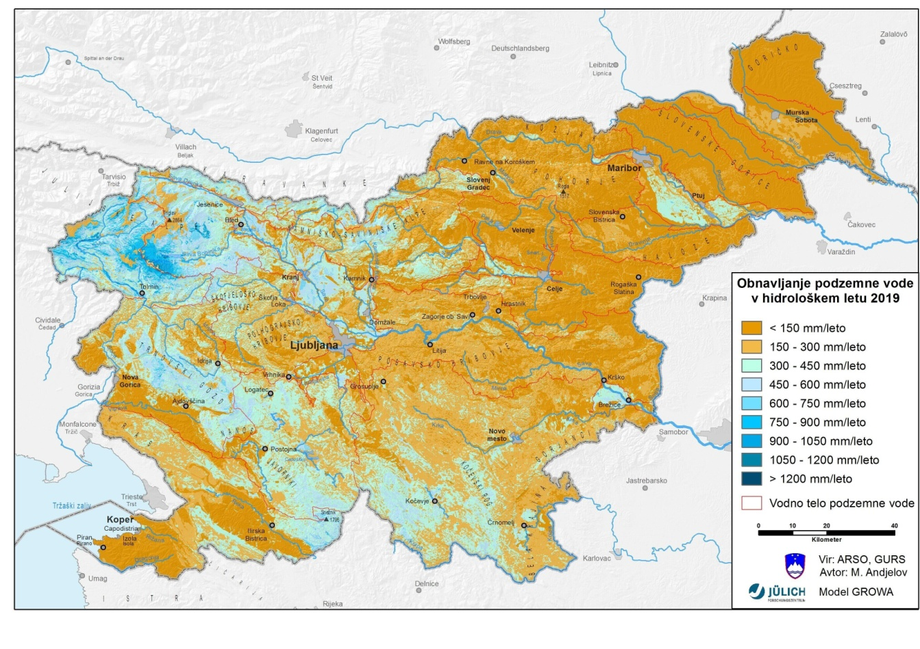
Slika 2.8: Modelska ocena napajanja plitvih vodonosnikov v hidrološkem letu 2019 (Vir: ARSO, Kazalci okolja, april 2021)
Skupna obnovljiva količina podzemne vode je bila v plitvih vodonosnikih Slovenije v hidrološkem letu 2019 pod povprečjem obdobja 1981-2010. Povprečno odstopanje za območje celotne Slovenije je znašalo -21 %. Največja negativna odstopanja od povprečja obdobja 1981-2010 so bila v vodnih telesih vzhodnega dela države: VTPodV_4018 Goričko, VTPodV_4017 Vzhodne Slovenske gorice in VTPodV_4016 Murska kotlina, kjer dosežejo več kot -30%. Nekoliko manjše negativno odstopanje pa se pojavlja na jugovzhodu Slovenije do -10 %.
Na podlagi rezultatov vseh štirih izvedenih preizkusov predpisanega postopka ocenjevanja količinskega stanja podzemnih voda, se količinsko stanje v ocenjevalnem obdobju 2014–2019 v večini vodnih teles podzemnih voda Slovenije ocenjuje s skupno oceno DOBRO (slika 2.9). Izjema je vodno telo podzemne vode Dravska kotlina, kjer je bilo zaradi neizpolnjevanja kriterijev dobrega količinskega stanja, s preizkusom vpliva odvzemov podzemne vode na vdore slane vode ali vode slabše kakovosti, stanje ocenjeno kot SLABO.

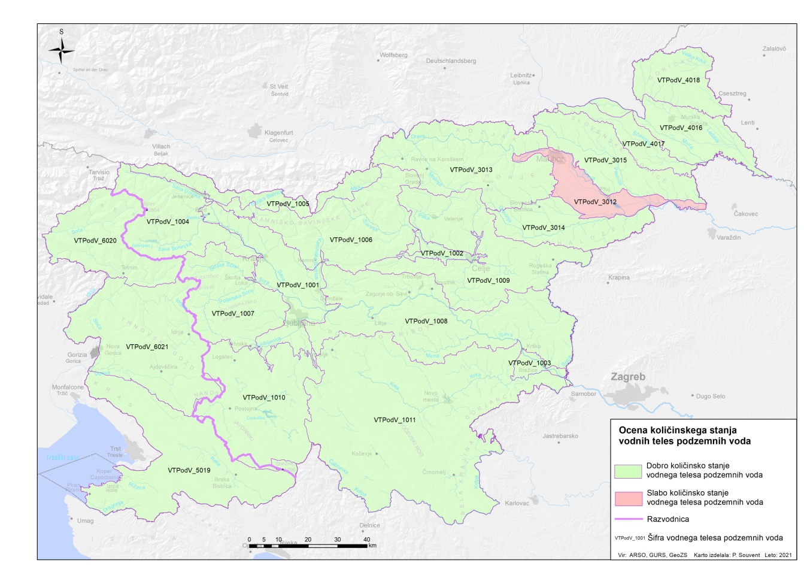
Slika 2.9: Skupna ocena količinskega stanja vodnih teles podzemnih voda (Vir: ARSO, 2021)
Vodnobilančni preizkus na podlagi primerjave odvzemov z razpoložljivo količino podzemne vode plitvih vodonosnikov izkazuje, da se v Sloveniji letno črpa 3,3 % razpoložljive podzemne vode. Največji deleži črpanja glede na razpoložljive količine podzemne vode so v VTPodV_3012 Dravska kotlina (25,9 %), VTpodV_1001 Savska kotlina in Ljubljansko Barje (22,4 %) ter VTPodV_4016 Murska kotlina (20,9 %) Analiza trenda gladin podzemne vode pri ekstrapolaciji za obdobje do leta 2027 nakazuje nekaj območij z manjšim tveganjem za ohranjanje dobrega količinskega stanja, ki jih bo potrebno tudi v bodoče podrobneje spremljati.
Po preizkusu vpliva odvzemov podzemne vode na ekološko stanje površinskih vodnih teles za območja rek, kjer je bilo ugotovljeno slabo stanje, črpanje podzemne vode ne povzroča slabega ekološkega stanja, kaže pa se potreba po pregledu metodološkega pristopa, še posebej na krasu.

Pri analizi vpliva odvzemov podzemne vode na kopenske ekosisteme odvisne od podzemne vode izračunani kazalci ne kažejo da so kopenski ekosistemi ogroženi ali poškodovani zaradi črpanja podzemne vode.

Preizkus vpliva odvzemov podzemne vode na vdore slane vode je bil opravljen za vodonosni sistem 50621 Brestovica – Timava, ki je domnevno v stiku z morsko vodo, obenem pa predstavlja strateško pomemben vir regionalne oskrbe s pitno vodo. Ugotovljeno je bilo, da črpanje podzemne vode ne povzroča vdora slane vode. Preizkus vpliva odvzemov podzemne vode na vdore vode slabše kakovosti je bil opravljen tudi za VTpodV_3012 Dravska kotlina, kjer na treh merilnih mestih v spodnjem pliocenskem vodonosniku beležimo preseganje naravnega ozadja vsebnosti nitrata v podzemni vodi, na enem pa statistično značilen trend naraščanja indikativnega parametra SEP v spodnjem pliocenskem vodonosniku. Predvidevamo, da je vzrok za nedoseganje pogojev preizkusa vdora vode slabše kakovosti v spodnji pliocenski vodonosnik prekomerno črpanje podzemne vode iz tega vodonosnika.
Na območju globokega termalnega vodonosnika v Murski kotlini dosedanje hidrogeološke bilančne analize nakazujejo na počasno količinsko obnavljanje teh vodonosnikov in na zniževanje gladin termalne podzemne vode. Odvzemi termalne vode predstavljajo 44 % z modelom ocenjenega napajanja globokega vodonosnika. Stopnja zaupanja je srednja, ker so za oceno trenda uporabljeni le podatki indikativnih meritev, ocena napajanja pa temelji na modelu naravnega stanja. Po načelu sistemskih meritev količin podzemnih voda bo potrebno že vzpostavljeni državni monitoring za plitve vodonosnike razširiti tudi na globoke vodonosnike s termalno vodo.
Obremenitve površinskih celinskih voda, podzemnih voda in obalnega morja
Vodna pravica je pravica do posebne rabe vodnega ali morskega javnega dobra, tudi naplavin, razen vodnega zemljišča. Vodna pravica je lahko podeljena z vodnim dovoljenjem ali koncesijo za posebno rabo vode in je zabeležena v Vodni knjigi. Od leta 2020 dalje so v Vodni knjigi evidentirani tudi odvzemi vode za posebno rabo, ki imajo zelo majhen vpliv na vodni režim in stanje voda ter zato zanje ni potrebno pridobiti vodnega dovoljenja ali koncesije.
Sredi leta 2021 je bila vodna pravica za posebno rabo voda podeljena v skoraj 8.386 aktih (vodna dovoljenja in koncesije), več kot 10.000 primerov posebne rabe vode, ki imajo zelo majhen vpliv na vodni režim in stanje voda, pa je v postopku evidentiranja v vodno knjigo (VD14).
V letu 2021 je veljavnih 8386 aktov o podelitvi vodnih pravic (slika 2.10). Največ vodnih dovoljenj je podeljenih za rabo vode za pridobivanje toplote, lastno oskrbo s pitno vodo, namakanje in javno vodooskrbo. V preteklih letih se je zakonodaja na tem področju spreminjala, to pa se odraža tudi v precej manjšem skupnem številu veljavnih aktov za vodno pravico v primerjavi s preteklimi leti. Več kot 30.000 vodnim dovoljenj za lastno oskrbo s pitno vodo in zalivanje vrtov je ob koncu leta 2020 potekla veljavnost. Sprememba zakonskih določil je omogočila, da tistim, ki odvzemajo manjše količine vode iz podzemnih virov, na območjih, ki niso posebej zavarovana in jo uporabljajo za lastno oskrbo, zalivanje manjših vrtov ali pridobivanje toplote, tovrstno rabo evidentirajo, ni pa jim potrebno pridobiti vodnega dovoljenja.

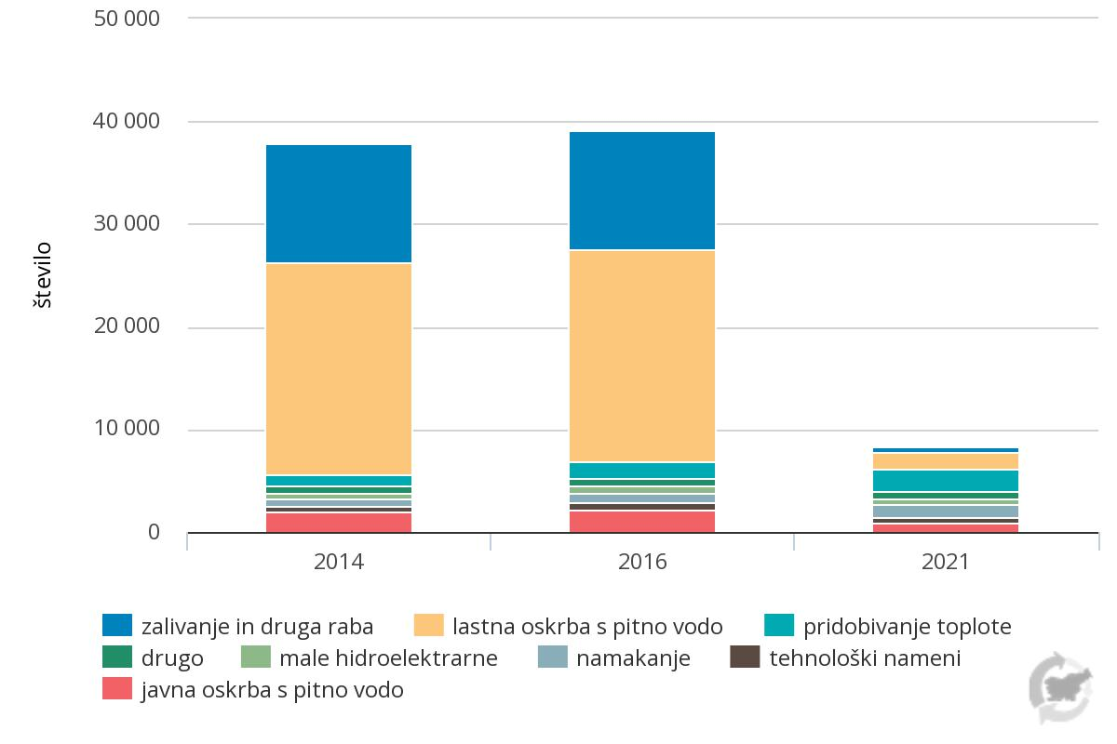

Slika 2.10: Število aktov o podeljeni vodni pravici za odvzem vode po vrsti rabe (Vir: ARSO, Kazalci okolja, 2021)

Največje količine vode so zagotovljene za rabo za tehnološke namene, dobrih 1.112 milijonov m³, vendar je velika večina te vode predvidena za hlajenje in je t. i. povratna voda, torej je vrnjena v vodotok. Pomemben delež – petina vse količine ali 311 milijonov m³ vode na leto je z 833 vodnimi dovoljenji odobrenih za izvajanje gospodarske javne službe oskrbe s pitno vodo. Glede na podeljene vodne pravice je 93 % vode za javno oskrbo z vodo, predvideno za zajem iz izvirov, vrtin in vodnjakov (iz podtalnice). Dvajset milijonov kubičnih metrov vode je letno predvideno za namakanje kmetijskih in drugih površin.
Po kazalcu izkoriščanja vodnih virov se med evropskimi državami Slovenija uvršča med države z najmanjšo izrabo vodnih virov (VD01). Indeks izkoriščanja vode (WEI – Water Exploitation Index) je za primerjavo letnih količin vse porabljene vode s povprečjem dolgoletnega obdobja uvedla Evropska okoljska agencija (EEA). WEI je kazalec porabe površinske in podzemne vode v primerjavi s povprečjem bruto iztoka iz države v dolgoletnem obdobju (osnovni WEI indeks) oziroma v primerjavi z bruto iztokom v posameznem letu (letni WEI indeks). Poraba vode v Sloveniji ima na letni ravni razmeroma majhen delež skupnega iztoka iz države. V letu 2019 je bil letni indeks WEI+ okoli 3%, prav tak je bil tudi indeks WEI, ki kaže vrednosti glede na obdobno povprečje. Trend obdobnega indeksa rabe vode WEI je ustaljen, trend letnega indeksa WEI+ pa kaže rahlo zmanjševanje, vendar trend ni statistično značilen.
V zadnjih letih se s postopki sekundarnega ali terciarnega čiščenja očisti čedalje več odpadne vode, medtem, ko postopkov samo primarnega čiščenja ni več (VD02). Količina odpadne vode, ki je bila prečiščena s postopki sekundarnega čiščenja, se je od leta 2000 povečala za 150 % ali iz 30 milijonov m3 (v letu 2000) na skoraj 45 milijonov m3 (v letu 2019). Postopkov terciarnega čiščenja odpadnih voda v letu 2000 v Sloveniji skoraj ni bilo, v letu 2019 pa je bilo po takih postopkih prečiščenih 72 % odpadne vode ali 113 milijonov m3 odpadne vode.
Odpadne vode iz gospodinjstev in industrije predstavljajo velik pritisk na vodno okolje zaradi obremenitev z organskimi snovmi in hranili ter nevarnimi snovmi (VD02). Namestitev čistilnih naprav za odpadne vode najprej zahteva vzpostavitev sistema zbiranja odpadne vode in nato zagotovitev naprav za obdelavo zbrane odpadne vode. Tak način je primeren za strnjena naselja. V manjših razpršenih naseljih se navadno vzpostavijo manjši posamezni sistemi za čiščenje odpadne vode, v izjemnih primerih kjer tudi to ni možno pa se odpadna voda zbira v neprepustnih greznicah od koder se periodično odvaža na čiščenje v bližnje čistilne naprave.
Poznamo tri vrste čiščenja odpadne vode. Primarna (mehanska) obdelava odstrani nekatere suspendirane snovi, medtem ko sekundarna (biološka) obdelava uporablja aerobne ali anaerobne mikroorganizme, da razgradi večino organske snovi in obdrži nekaj hranil (okoli 20-30%). Terciarna (napredna) obdelava še bolj učinkovito odstrani organske snovi. Na splošno vključuje zadrževanje fosforja in v nekaterih primerih odstranitev dušika. Samo primarna obdelava ne odstrani amonija, medtem ko sekundarna (biološka) obdelava odstrani približno 75% amonija.
V Sloveniji je bilo leta 2019 na komunalne in skupne čistilne naprave (KČN) priključenih 68 % prebivalstva. Po postopku terciarnega čiščenja je bilo prečiščene odpadne vode 44 % prebivalstva priključenega na KČN. Po postopku sekundarnega čiščenja pa je bilo očiščenih voda 24 % prebivalstva priključenega na KČN. Postopkov primarnega čiščenja od leta 2015 v Sloveniji ni več.
Leta 2019 je bilo v Sloveniji očiščene okoli 158 milijonov m3 odpadne vode. Od tega 45 milijonov m3 po postopkih sekundarnega čiščenja ter 113 milijone m3 po postopkih terciarnega čiščenja. Terciarno čiščenje se je po letu 2000, znatno povečalo. K temu je pripomoglo izvajanje Operativnega programa odvajanja in čiščenja komunalne odpadne vode, ki povzema zahteve Direktive Sveta o čiščenju komunalne odpadne vode (91/271/EGS) v povezavi z Uredbo o odvajanju in čiščenju komunalne odpadne vode (Uradni list RS, št. 98/15, 76/17 in 81/19) ter Uredbo o emisiji snovi in toplote pri odvajanju odpadnih voda v vode in javno kanalizacijo (Uradni list RS, št. 64/12, 64/14 in 98/15).
Podzemna voda je z nitrati najbolj obremenjena v medzrnskih vodonosnikih, še posebej na področju severovzhodne Slovenije (VD05). Podzemna voda je v kraških in razpoklinskih vodonosnikih zaradi geografskih danosti, manjše poseljenosti in manjšega deleža kmetijskih površin manj obremenjena z nitrati. To so potrdili rezultati državnega monitoringa tudi v letu 2020. V večini vodnih teles podzemne vode s pretežno kraškimi in razpoklinskimi vodonosniki so povprečne letne vsebnosti nitratov nižje od 10 mg NO₃/l, nikjer pa niso presegle 25 mg NO₃/l.
Velik delež najbolj rodovitnih kmetijskih zemljišč se v Sloveniji nahaja v severno-vzhodnem in osrednjem delu Slovenije in sicer v ravninskih predelih rečnih dolin (Drava, Mura, Savinja, Sava), kjer prevladujejo vodonosniki z medzrnsko poroznostjo (aluvialni vodonosniki). V strukturi kmetijskih zemljišč prevladujejo njive, ki jih običajno največ gnojimo z dušikom. To dejstvo se zrcali tudi v vsebnosti nitratov v podzemni vodi, ki so večinoma večje od naravnega ozadja, na mnogih merilnih mestih tudi večje od standarda 50 mg NO3/l. Najbolj obremenjena vodna telesa so Savinjska kotlina, Dravska kotlina in Murska kotlina, vendar od leta 2007 naprej povprečne letne vrednosti nitratov v teh vodnih telesih ne presegajo več standarda kakovosti.
Na vsebnost nitratov v podzemni vodi vplivajo tudi izpusti iz komunalnih in skupnih čistilnih naprav (KČN). Količina izpustov neposredno v površinske vode in posredno v podzemne vode niha v odvisnosti od izgradnje novih kanalizacijskih sistemov in KČN ter s tem naraščanje količine prečiščene komunalne odpadne vode.
Povprečne letne vrednosti nitrata v vodnih telesih z aluvialnimi vodonosniki, ki so najbolj obremenjeni z nitrati v obdobju od leta 1998 do leta 2020 kažejo statistično značilne trende upadanja vsebnosti nitratov na vodnih telesih Savska kotlina in Ljubljansko barje, Savinjske, Dravske in Murske kotline. V Savinjski kotlini je v letu 2017 opaziti višje vsebnosti nitrata, kar pripisujemo spremembi v mreži merilnih mest (opuščanje starih in dodajanje novih). Vsebnosti nitrata v obdobju 1998-2020 kljub nihaju v mreži še vedno padajo, vsebnost nitrata v letu 2020 so nižje kot v letih prej. Rezultati državnega monitoringa podzemne vode na bolj obremenjenih vodnih telesih s statistično značilnimi trendi upadanja vsebnosti nitrata po vsej verjetnosti zrcalijo pozitivne učinke, ki bi lahko bili posledica kmetijskih in okoljskih ukrepov za zmanjševanje vnosa dušika v tla ter posledično racionalnejše rabe gnojil v kmetijstvu. Na ostalih vodnih telesih trend vsebnosti nitratov ni statistično značilen.

Območja s posebnim varstvenim režimom
Vodovarstvena območja so določena za varovanje vodnih teles, ki so namenjena odvzemu vode za javno oskrbo s pitno vodo (VD16). Določena so na podlagi naravnih in drugih danosti vodnega telesa in njegovega napajalnega območja. Preverjene so lastnosti, ki vplivajo na možnost onesnaženja, pomen za lokalni in regionalni razvoj, oceno stroškov za vzpostavitev vodovarstvenega režima in oceno stroškov za uvedbo potrebne tehnologije priprave in čiščenja vode, zajete iz vodnega telesa.
Po podatkih Vodnega katastra so vodovarstvena območja v Sloveniji leta 2021 obsegala 3.532 km². 1.509 km² je bilo določenih z vladnimi uredbami in 2.024 km² z občinskimi odloki (to je 57 % površine vseh vodovarstvenih območij). V letu 2017 je bila skupna površina nekoliko nižja (3.493 km²), nekoliko manjši je bil delež območij določenih z vladno uredbo (40,8%). Skupna površina vodovarstvenih območij tako pokriva 17,4% kopne površine Slovenije, kar je nekoliko več kot v letu 2017, ko je bil ta delež 17,2 %.
Zaradi različnih stopenj varovanja se vodovarstveno območje lahko deli na notranja območja z različno strogimi režimi. Najožje vodovarstveno območje (VVO I), je območje v bližini zajetja, kjer je glede na naravne danosti razredčenje majhno, onesnaževala pa hitro dospejo do zajetja. Tako je zaradi nevarnosti mikrobiološkega onesnaženja pitne vode s patogenimi organizmi na kmetijskih zemljiščih na najožjih vodovarstvenih območjih (VVO I) prepovedano gnojenje z gnojnico in gnojevko. Prav tako je omejena uporaba fitofarmacevtskih sredstev. Z uredbo na državni ravni je določenih 305 območij zajetij, ki skupaj obsegajo 1,3 km², ter 52 km² najožjih vodovarstvenih območij. Z občinskimi odloki je določenih še 35 km² območij s 1. varstvenim režimom, ki je podoben režimu na VVO I.
Na ožjem vodovarstvenem območju (VVO II) mora biti glede na hidrološke razmere in dinamiko vode zagotovljen dovolj dolg zadrževalni čas in dovolj veliko razredčenje onesnaževal ter s tem sprejemljivo tveganje za onesnaženje vode v zajetju z onesnaževali, ki počasi razpadejo. Hkrati mora biti zagotovljen tudi dovolj dolg čas za morebitno ukrepanje v primeru razlitij oziroma izpustov nevarnih snovi. Območja VVO II pokrivajo 302 km² in območja 2. varstvenega režima po odlokih lokalnih skupnosti 416 km².
Širše vodovarstveno območje (VVO III) zajema celotno napajalno območje zajetja in je namenjeno dolgoročnemu zagotavljanju zdravstvene ustreznosti pitne vode. Na tem območju mora vodovarstveni režim zagotavljati sprejemljivo tveganje za onesnaženje vodnega telesa z radioaktivnimi snovmi ali snovmi, ki so obstojne ali pa se razgrajujejo zelo počasi. Na veliki večini – 68 % vseh območij zavarovanih za varovanje pitne vode velja ta režim – 1152 km² VVO III po vladnih uredbah in 1267 km² območij s 3. varstvenim režimom po občinskih odlokih. Poleg tega je 304 km² zavarovano še s posebnim 4. varstvenim režimom, predvsem so to obsežnejša območja ranljivih kraških vodonosnikov.

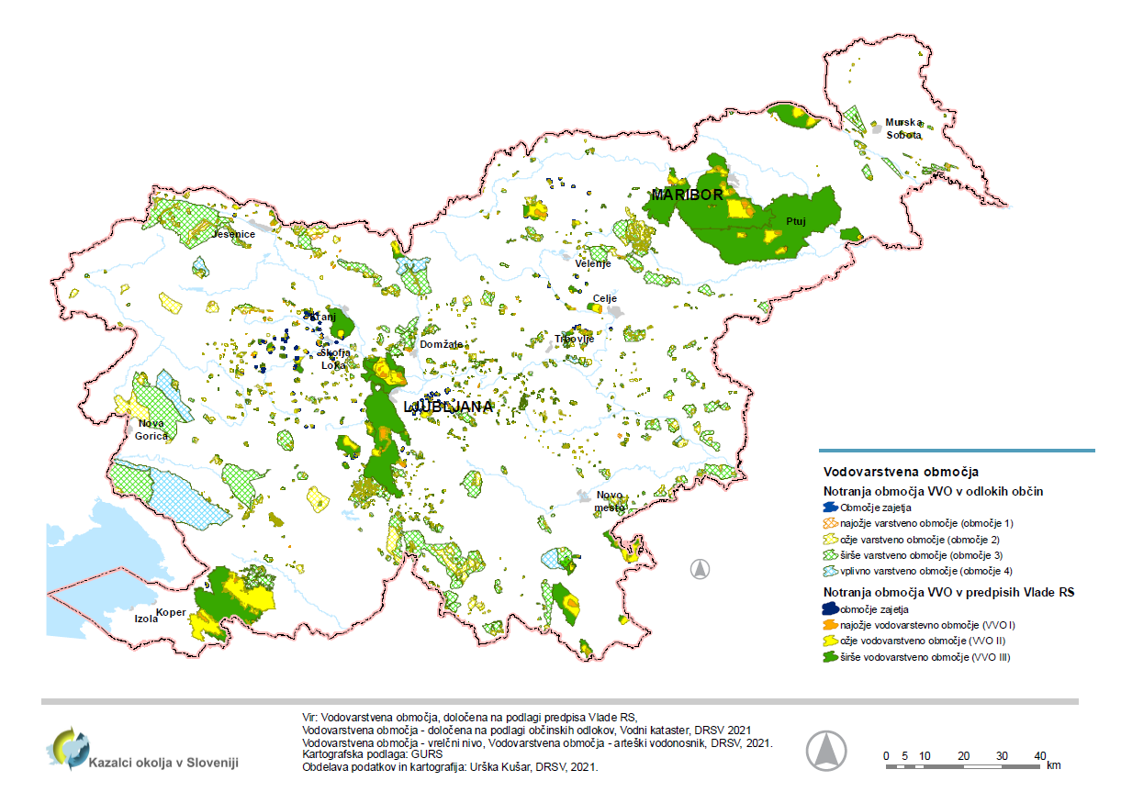
Slika 2.11: Pregledna karta vodovarstvenih območij v Sloveniji, 2021 (Vir: ARSO, Kazalci okolja, januar 2021)
Kakovost celinskih kopalnih voda je že nekaj let ustrezna na vseh lokacijah, ki so namenjene kopanju, in je primerljiva tudi s kakovostjo kopalnih voda po Evropi (VD09). S prenosom evropskih kopalnih direktiv v nacionalni pravni red je na rekah in jezerih določenih 27 odsekov - kopalnih voda, ki vse ustrezajo zakonsko določenim kriterijem. Glede na način upravljanja, slovenske kopalne vode delimo na naravna kopališča in na kopalna območja. Na celinskih vodah so 4 naravna kopališča, kopalnih območij je 23.
Kakovost pitne vode
Monitoring pitne vode se je v letu 2019 izvajal na oskrbovalnih območjih (vodovodih), ki oskrbujejo 50 in več oseb, vključenih je bilo 93 % prebivalcev Slovenije (VD08). Velika, srednja in deloma mala oskrbovalna območja, ki oskrbujejo več kot 500 (88 %) prebivalcev imajo praviloma ustrezno kakovost pitne vode. S preventivnega vidika so najbolj neurejena najmanjša oskrbovalna območja s 50-500 prebivalcev, pri katerih je bila v večjem deležu prisotna fekalna onesnaženost ter nekatera oskrbovalna območja s površinskimi in kraškimi vodnimi viri. Kemijska onesnaženost je bila zaradi presežene mejne vrednosti pesticida desetil-atrazina (izpostavljenih je bilo 1.130 oseb) ter nekaterih indikatorskih parametrov: aluminija, mangana in železa. Občasna preskušanja za kemijske parametre se niso izvajala v velikostnem razredu 50-500 oseb (96.518 – 4,6 % prebivalcev). V obdobju 2004-2019 se je kakovost pitne vode izboljšala, zlasti zaradi zmanjšanja onesnaženosti z nitrati in pesticidi.
Velika in srednja oskrbovalna območja (po >1.000 prebivalcev), ki oskrbujejo s pitno vodo skupaj 85 % prebivalcev Slovenije, imajo praviloma ustrezno kakovost pitne vode. Skoraj četrtina prebivalcev se oskrbuje s pitno vodo, za katero priprava vode ni potrebna (23 % oz. 478.285 prebivalcev) na 22 oskrbovalnih območjih z več kot 1.000 prebivalcev, ki imajo podzemni vir vode brez vpliva površine ali površinske vode. Javnozdravstveni problem predstavljajo predvsem najmanjša oskrbovalna območja, ki oskrbujejo po 50-500 prebivalcev, zlasti zaradi mikrobiološke oziroma fekalne onesnaženosti. Najmanjša oskrbovalna območja večinoma tudi nimajo določenih vodovarstvenih območij ter ponekod nimajo ustreznega strokovnega upravljanja in priprave vode.
V letu 2019 je bilo pri rednih preskusih – parametri skupine A (3.147 odvzetih vzorcev na 858 oskrbovalnih območjih, ki oskrbujejo 93 % prebivalcev) mikrobiološko neskladnih 11,4 % vzorcev, od tega 1,7 % zaradi fekalne onesnaženosti - prisotna Escherichia coli (E. coli). Delež neskladnih vzorcev močno pada z velikostjo oskrbovalnih območij: pri najmanjših (s 50-500 prebivalcev) je bilo 4,5 % vzorcev neskladnih zaradi E. coli, pri malih s 501-1.000 prebivalci noben vzorec, pri srednjih 0,5 % vzorcev, pri velikih 0,1 % vzorec. V obdobju 2010-2019 se je mikrobiološka kakovost nekoliko izboljšala: zaradi prisotnosti E. coli se je na srednjih oskrbovalnih območjih izboljšala za okoli 3 %, na velikih za 0,4 %, na malih s 50-500 oseb, ki doprinesejo večino neskladnih vzorcev se je fekalno neskladnih vzorcev zmanjšalo za 5 x, a je še vedno 4,5 % (Letopis NIJZ, 2019).
V letu 2019 je bilo, v okviru občasnih preskusov – parametri skupine B (393 vzorcev na 282 oskrbovalnih območjih, ki oskrbujejo 88 % prebivalcev) za kemijske parametre iz Priloge I Pravilnika o pitni vodi, neskladnih skupaj 1,0 % vzorcev, od tega:
- iz Del B (kemijski parametri) skupaj 2 – 0,5 % vzorcev na 2 oskrbovalnih območjih zaradi desetil-atrazina (173 vzorcev na 88 oskrbovalnih območjih),
- iz Del C (indikatorski parametri) skupaj 2 – 0,5 % vzorcev na 2 oskrbovalnih območjih (aluminij in železo v istem vzorcu, mangan v drugem vzorcu) (Letopis NIJZ, 2019).
V obdobju 2004-2019 je vsako leto presegal mejno vrednost pesticid desetilatrazin, do leta 2017 tudi atrazin ter občasno bentazon in pesticidi-vsota, nekateri drugi pesticidi večinoma le v posameznem letu (metolaklor, metazaklor, bromacil, dikamba, dimetenamid, klortoluron, mekoprop, mezotrion, permetrin, terbutilazin). Pod mejno vrednostjo so bili določeni še pesticidi diuron, klortoluron, metolaklor, desizopropil-atrazin, simazin, propazin, terbutilazin, desetil-terbutilazin, metalaksil in N,N-dietil-meta toluamid (mejna vrednost za pesticid je 0,10 µg/l).
V letu 2019 je bilo preseženim koncentracijam pesticidov izpostavljenih 1.130 prebivalcev, nitrati niso presegali mejne vrednosti. Med posameznimi leti število izpostavljenih prebivalcev niha, saj so ugotovljene koncentracije med leti nihale na meji, ali tik pod, ali tik nad mejno vrednostjo, prekoračitve mejnih vrednosti so bile večinoma minimalne.
Na podlagi podatkov monitoringa pitne vode se v primeru mikrobiološke onesnaženosti pitne vode izvajajo nekateri ukrepi, kot je npr. prekuhavanje pitne vode zaradi fekalne onesnaženosti ali drugih indikacij, spiranje hišnega vodovodnega omrežja; spiranje hišnega omrežja se uporablja tudi pri kemijskem onesnaženju (npr. zaradi svinca). Ukrep nadomeščanja pitne vode se izvaja v primeru preseženih koncentracij nitratov za: dojenčke, nosečnice in doječe matere ter v primeru preseženega svinca za: vse otroke do 6. leta in nosečnice. Zaradi preseženih koncentracij pesticidov, se posebni ukrepi niso izvajali, tudi ni izdanih dovoljenj za odstopanje, od leta 2004. V splošnem ti ukrepi niso zadostni za zagotavljanje skladnosti, saj ne prispevajo k izboljšanju kakovosti pitne vode na vodnem viru. Na onesnaženih območjih koncentracije pesticidov in nitratov med posameznimi leti minimalno nihajo okoli mejnih vrednosti, poleg tega se za kemijske parametre iz dela B večinoma odvzame po en vzorec na leto v okviru občasnih preskušanj oziroma parametrov skupine B – glede na spremembo direktire EU in Pravilnika o pitni vodi v letu 2017.
Dostopnost do varne pitne vode
V letu 2019 se je iz podzemnih (nepovršinskih) vodnih virov oskrbovalo 63,3 % (1.232.671) prebivalcev Slovenije na 51.4 % (441) oskrbovalnih območjih; iz površinskih vodnih virov, vključno z vodnimi viri, ki so pod vplivom površine in površinske vode se je oskrbovalo 35,5 % (691.717) prebivalcev na 46,9 % (402) oskrbovalnih območjih; z mešano vodo (površinski in nepovršinski vodni vir) se je oskrbovalo 1,1 % (22.051) prebivalcev na 1,6 % (14) oskrbovalnih območjih (ZD05). Podatka ni za 71 (0,0 %) prebivalcev na 1 (0,1 %) oskrbovalnem območju (NLZOH, 2020).
Na oskrbovalnih območjih, vključenih v monitoring se je oskrbovalo 93,2 % (1.946.510) prebivalcev Slovenije. Glede na vse prebivalce se je skoraj dve tretjini (63,6 % - 1.329.862) prebivalcev oskrbovalo na velikih oskrbovalnih območjih (več kot 10.000 prebivalcev), skoraj tri četrtine (73,5 % - 1.535.602) na oskrbovalnih območjih z več kot 5.000 prebivalcev, skupaj na velikih in srednjih oskrbovalnih območjih (več kot 1.000 prebivalcev) se je oskrbovalo 85,4 % - 1.784.946 prebivalcev ter 7,7 % - 161.564 prebivalcev na malih oskrbovalnih območjih (50 - 1.000 prebivalcev). V monitoring ni bilo vključenih 6,8 % - 142.800 prebivalcev (brez nadzora); ti prebivalci so se oskrbovali iz sistemov z manj kot 50 oseb (npr.: lastna oskrba, samooskrba - kapnica) (NLZOH, 2020; SURS, 2019).
V letu 2019 je bilo v monitoring pitne vode vključenih 858 oskrbovalnih območij, ki so oskrbovala 50 ali več prebivalcev. V posameznih letih se je število gibalo med 844 in 995. Razlike so tudi med velikostnimi razredi, zaradi izboljševanja evidence, ukinjanja malih oskrbovalnih območij in priključevanja prebivalcev na večja idr. (IVZ, 2005–2008; ZZV MB, 2009–2013; NLZOH, 2014–2020).
Kakovost pitne vode je dobra praviloma na velikih in srednjih oskrbovalnih območjih, v splošnem je sorazmerna z velikostnim razredom oskrbovalnih območij. Po statističnih regijah je bil največji delež prebivalcev na velikih oskrbovalnih območjih v Obalno-kraški (90 %), Osrednjeslovenski regiji (82 %) ter Podravski regiji in Pomurski regiji (po 67 %). Največji delež prebivalcev brez monitoringa pa je bil v Koroški regiji (25 %) in Savinjski regiji (11 %). V Koroški regiji tudi ni velikega oskrbovalnega območja, v Obalno-kraški regiji ni srednjega oskrbovalnega območja. (NLZOH, 2020).
V Sloveniji se skoraj četrtina prebivalcev oskrbuje s pitno vodo, za katero obdelava surove vode - priprava vode ni potrebna. Za izračun so upoštevana oskrbovalna območja s podzemnimi vodnimi viri, ki so brez vpliva površine ali površinske vode, ki nimajo priprave vode. Vključeno je 16 oskrbovalnih območjih, ki oskrbujejo več kot 5.000 prebivalcev (22 % - 466.269 prebivalcev) oziroma skupaj 22 oskrbovalnih območjih, ki oskrbujejo več kot 1.000 prebivalcev (23 % - 478.285 prebivalcev). To kaže na izjemno kakovost nekaterih vodnih virov, zlasti na območju Osrednjeslovenske, Gorenjske, Podravske statistične regije idr. (NLZOH, 2019)
Z vidika javnega zdravja je največji delež oskrbovalnih območij, ki niso ustrezno urejena predvsem v velikostnem razredu, s po 50–500 oseb, ki oskrbujejo 4,8 % - 96.518 prebivalcev in so v večjem deležu mikrobiološko onesnažena, tudi fekalno. Tudi podatki o njihovi kemijski kakovosti so pomanjkljivi (znani so za: 5–10 % oskrbovalnih območij v letih 2006–2010, vsako leto drugih; za 10-14 % oskrbovalnih območjih v letih 2014–2016, 4 % v letu 2017 in v letih 2018-2019 za eno s 500 prebivalci). Oskrbovalna območja, ki oskrbujejo po 50–500 prebivalcev so bila vključena v monitoring zaradi zahtev Pravilnika o pitni vodi oz. direktive EU o pitni vodi, ker oskrbujejo 50 ali več oseb. Nekatera ne ustrezajo zahtevam za pitno vodo in ne zagotavljajo varne oskrbe s pitno vodo (pomanjkljivo upravljanje, niso določena vodovarstvena območja idr.); treba jih je ustrezno urediti ali ukiniti in priključiti prebivalce na večja. (IVZ, 2005–2008; ZZV MB, 2009–2013; NLZOH, 2014–2020).
V letu 2019 sta bili v Sloveniji dve mesti z več kot 100.000 prebivalci, Ljubljana in Maribor. Glede na podatke SURS (stanje po H2, 2019), v Ljubljani in Mariboru prebiva 19,4 % (oz. 406.208) prebivalcev. Če za mestno okolje (urban environment) upoštevamo mesta z ≥ 100.000 prebivalci in za podeželje (rural environment) ostala mesta in naselja, se prebivalci v mestnem okolju praviloma vsi oskrbujejo s pitno vodo, vključeno v monitoring (redke izjeme: nekaj oseb). Ostalih 80,6 % (oz. 1.683.102) prebivalcev, ki živi na podeželju in v manjših mestih, se oskrbuje s pitno vodo, ki je bodisi pod nadzorom 91,5 % (1.540.302 prebivalcev) ali je brez nadzora 8,5 % (142.800 prebivalcev).

Število prijavljenih hidričnih izbruhov (epidemij) v Sloveniji je bilo v zadnjih 20 letih (1997–2019) od 1 do 3 letno, skupaj 30. Prijave hidričnih izbruhov ni bilo v letih 2006, 2009, 2015 in 2017-2019 (ZD04). Število prijavljenih zbolelih oseb v posameznem hidričnem izbruhu je bilo od 5 do 355, skupaj 2.214. Pri okoli polovici hidričnih izbruhov v letih 2005–2016 povzročitelj ni bil dokazan, pri ostalih so v iztrebkih zbolelih potrdili naslednje povzročitelje: Cryptosporidium parvum, Escherichia coli, rotavirus, norovirus, Bacillus cereus, Campylobacter jejuni, Salmonella Typhimurium. Število prijavljenih hidričnih izbruhov je podcenjeno, ker zboleli običajno ne iščejo zdravniške pomoči zaradi blage klinične slike, kratkotrajnega poteka bolezni idr.
Tabela: Trendi iz kazalcev sistema Kazalci okolja v Sloveniji
 | Kazalec | DPSIR | Trend
(VD01) | (VD01) – Indeks izkoriščanja vode | P | 0
(VD02) | (VD02) – Čiščenje odpadnih voda na komunalnih in skupnih čistilnih napravah | P | 0
(PP09) | (PP09) – Padavine | S | -
(VD03) | (VD03) – Letna rečna bilanca | S | 0
(VD15) | (VD15) – Količinsko obnavljanje podzemne vode | S | -
(VD12) | (VD12) – Kemijsko in ekološko stanje površinskih voda | S | 0
(VD05) | (VD05) – Nitrati v podzemni vodi | S | 0
(VD07) | (VD07) – Fosfor v jezerih | S | 0
(VD10) | (VD10) – Hranila in biokemijska potreba po kisiku v rekah | S | +
(VD11) | (VD11) – Kakovost podzemne vode | S | 0
(VD08) | (VD08) – Kakovost pitne vode | I | 0
(VD09) | (VD09) – Kakovost celinskih kopalnih voda | I | +
(ZD05) | (ZD05) – Dostopnost do varne pitne vode | I | 0
(ZD04) | (ZD04) – Hidrični izbruhi (epidemije) | I | 0
(VD14) | (VD14) – Vodne pravice | R | 0
(VD16) | (VD16) – Vodovarstvena območja | R | 0

Tabela: Trendi, ki jih kažejo kazalci
Gonilne sile Obremenitve | Poraba vode v Sloveniji ima na letni ravni razmeroma majhen delež skupnega iztoka iz države, v letu 2019 je bil letni indeks izkoriščanja vode (WEI+), ki kaže letno porabljeno vodo v primerjavi z razpoložljivo količino, okoli 3%. ((VD01) Indeks izkoriščanja vode).  V zadnjih letih se s postopki sekundarnega ali terciarnega čiščenja očisti čedalje več industrijske in komunalne odpadne vode. Postopkov terciarnega čiščenja odpadnih voda v letu 2000 v Sloveniji skoraj ni bilo, v letu 2019 pa je bilo po takih postopkih prečiščenih 72 % ali 113 milijonov m3 odpadne vode. Na komunalne in skupne čistilne naprave je bilo priključenih 68 % prebivalstva ((VD02) Čiščenje odpadnih voda na komunalnih in skupnih čistilnih napravah).
Stanje | Podnebne spremembe se kažejo s spremembo padavinskih vzorcev. Trendi skupnih količin letnih padavin niso tako očitni kot temperaturni, velike so razlike med posameznimi leti in območji. Še bolj so zaskrbljujoče spremembe padavin po letnih časih. Kot je razvidno iz podnebnih projekcij, se bo količina letnih padavin rahlo povečevala, več padavin bo pozimi, nekoliko manj pa poleti. ((PP09) Padavine)  V zadnjih dveh desetletjih opažamo hude suše, ki se lahko pojavijo tudi v zaporednih letih, ter obsežne poplave. S katastrofalnimi poplavami in sušo se lahko soočamo tudi v istem letu. Največja višina snežne odeje in višina novega snega kažeta upad. ((PP10) Ekstremni padavinski dogodki)  S spremljanjem dotoka in odtoka vode v Sloveniji opazujemo letno rečno bilanco. Po nadpovprečnih letih 2013 in 2014 so sledila povprečno in podpovprečno vodnata leta. V obdobju 1961 – 2019 so bila izraziteje sušna leta 2011, 2007, 2003, 1983 in 1971. Leto 2019 je bilo povprečno vodnato. Opazen je trend upadanja odtoka rečne vode z ozemlja Slovenije. ((VD03) Letna rečna bilanca)  Skupna obnovljiva količina podzemne vode v plitvih vodonosnikih Slovenije je bila v hidrološkem letu 2019 pod povprečjem primerjalnega hidrološkega vodnobilančnega obdobja 1981-2010. ((VD15) Količinsko obnavljanje podzemne vode)  V Sloveniji je 98,7 % vodnih teles površinskih voda v dobrem kemijskem stanju. Dve vodni telesi sta zaradi preseganj kovin v slabem kemijskem stanju. V splošnem slovenske površinske vode niso obremenjene s prednostnimi snovmi v vodi, so pa obremenjene s previsokimi koncentracijami živega srebra in bromiranih difeniletrov v ribah. To sta vsesplošno prisotni onesnaževali, ki sta v bioti prekomerno prisotni tako pri nas kot po Evropi.  Dobro ali boljše ekološko stanje je ocenjeno za 49 % vodnih teles površinskih voda. Glavna vzroka za zmerno ali slabše ekološko stanje površinskih voda sta hidromorfološka spremenjenost in splošna degradiranost, ki ju vrednotimo na podlagi stanja združb bentoških nevretenčarjev in rib. V primerjavi s prejšnjim ocenjevalnim obdobjem dosega dobro ekološko stanje 10 % manj vodnih teles. ((VD12) Kemijsko in ekološko stanje površinskih voda)  Vrednosti parametrov, s katerimi spremljamo obremenitev rek z organsko snovjo, so od leta 1996 močno upadle, kljub temu so vrednosti amonija v vodi veliko višje od naravnega ozadja. Opaženo zmanjšanje organskih obremenitev se ujema s povečevanjem deleža prebivalcev, katerih odpadne vode se čistijo na komunalnih in skupnih čistilnih napravah. Obremenjenost rek s hranili se med porečji bistveno razlikuje. Povprečne vrednosti nitrata in ortofosfata so v vseh porečjih donavskega povodja višje od porečij Soče in jadranskih rek ter nad vrednostmi naravnega ozadja. ((VD10) Hranila in biokemijska potreba po kisiku v rekah)  Podzemna voda je z onesnaževali najbolj obremenjena v vodonosnikih z medzrnsko poroznostjo na severovzhodnem delu Slovenije. V oceni pripravljeni za tretji Načrt upravljanja voda je slabo kemijsko stanje določeno za podzemna vodna telesa, ki jih sestavljajo vodonosniki z medzrnsko poroznostjo in sicer Savinjska, Dravska in Murska kotlina. Vzrok za slabo kemijsko stanje teh vodnih teles je nitrat in v primeru Dravske kotline tudi atrazin. Na vseh treh vodnih telesih je bil ugotovljen statistično značilen trend zniževanja vsebnosti teh onesnaževal. Podzemna voda v vodonosnikih s kraško in razpoklinsko poroznostjo je boljše kakovosti. Te vodonosnike je potrebno zaradi zelo visoke ranljivosti učinkovito zaščititi. ((VD11) Kakovost podzemne vode, (VD05) Nitrati v podzemni vodi)  V Sloveniji je preobremenjenost s hranili še vedno glavni problem jezer in zadrževalnikov in izboljšanja v obdobju 2006–2019 ni opaziti. V obdobju ocenjevanja 2016–2019 je od skupaj 11 vodnih teles v kategoriji jezer le za 4 vodna telesa ocenjeno dobro ali zelo dobro trofično stanje. Preobremenjenost jezer s fosforjem večinoma povzroča človek z neustreznim odvajanjem odpadne komunalne vode in intenzivno kmetijsko rabo pojezerja. ((VD07) Fosfor v jezerih)
Vplivi | Kakovost celinskih kopalnih voda je dobra in primerljiva s kakovostjo v drugih Evropskih državah. (VD09) Kakovost celinskih kopalnih voda  Monitoring pitne vode se je v letu 2019 izvajal na oskrbovalnih območjih (vodovodih), ki oskrbujejo 50 in več oseb, vključenih je bilo 93 % prebivalcev Slovenije. Velika, srednja in deloma mala oskrbovalna območja, ki oskrbujejo več kot 500 (88 %) prebivalcev imajo praviloma ustrezno kakovost pitne vode. S preventivnega vidika so najbolj neurejena najmanjša oskrbovalna območja s 50-500 prebivalcev, pri katerih je bila v večjem deležu prisotna fekalna onesnaženost ter nekatera oskrbovalna območja s površinskimi in kraškimi vodnimi viri. Kemijska onesnaženost je bila zaradi presežene mejne vrednosti pesticida desetil-atrazina (izpostavljenih je bilo 1.130 oseb) ter nekaterih indikatorskih parametrov: aluminija, mangana in železa. Občasna preskušanja za kemijske parametre se niso izvajala v velikostnem razredu 50-500 oseb (96.518 – 4,6 % prebivalcev). V obdobju 2004-2019 se je kakovost pitne vode izboljšala, zlasti zaradi zmanjšanja onesnaženosti z nitrati in pesticidi.((VD08) Kakovost pitne vode)  V Sloveniji se je v letu 2019, 93 % prebivalcev oskrbovalo s pitno vodo iz sistemov za oskrbo s pitno vodo oziroma na 858 oskrbovalnih območjih, pri katerih se je izvajalo spremljanje kakovosti pitne vode – monitoring, na mestu uporabe, na pipi uporabnika. V Monitoring pitne vode ni bilo vključenih 7 % prebivalcev, ki se oskrbujejo iz sistemov za oskrbo s pitno vodo z manj kot 50 oseb ali zaradi nepopolnega zajema. V mestih se praviloma vsi prebivalci oskrbujejo s pitno vodo, pri kateri se izvaja monitoring. Dostopnost do pitne vode se je v obdobju 2004–2019 nekoliko izboljšala. ((ZD05) Dostop do pitne vode)  V obdobju 2009–2019 so bili prijavljeni od 1 do 3 hidrični izbruhi letno, razen v letih 2009, 2015 in 2017-2019, ko prijave ni bilo. V posameznem hidričnem izbruhu je bilo prijavljenih od 5 do 355 obolelih. Pri okoli polovici hidričnih izbruhov povzročitelj ni bil dokazan, pri ostalih izbruhih so pri obolelih potrdili naslednje povzročitelje: Cryptosporidium parvum, Escherichia coli, rotavirus, norovirus, Bacillus cereus, Campylobacter jejuni, Salmonella Typhimurium. ((ZD04) Hidrični izbruhi (epidemije)
Odzivi | Sredi leta 2021 je bila vodna pravica za posebno rabo voda podeljena v skoraj 8.385 aktih (vodna dovoljenja in koncesije), več kot 10.000 primerov posebne rabe vode, ki imajo zelo majhen vpliv na vodni režim in stanje voda, pa je v postopku evidentiranja v vodno knjigo. ((VD14) Vodne pravice)  Vodovarstvena območja so leta 2021 obsegala 3.532 km2, kar je 17,4 % kopne površine Slovenije. V primerjavi z letom 2017 se je površina nekoliko povečala, ni pa še dosežen cilj, da bi bila vsa zajetja za javno oskrbo s pitno vodo zavarovana z aktom na državni ravni. ((VD16) Vodovarstvena območja)

Ključne dejavnosti
Upravljanje voda in načrti upravljanja voda
Predpisi, ki urejajo vode, določajo obveznost priprave posodobljenih načrtov upravljanja voda (NUV) na vodnih območjih Donave in Jadranskega morja vsakih šest let. V teku je priprava tretjih načrtov upravljanja voda. Načrtovalski proces vključuje tudi pripravo programa ukrepov za doseganje ciljev načrta upravljanja voda z rokom za doseganje ciljev do konca leta 2027. Načrt upravljanja voda je pomemben programski dokument na področju upravljanja voda v Republiki Sloveniji. Poglavitni namen načrtov upravljanja voda je doseganje dobrega kemijskega in ekološkega stanja površinskih voda, dobrega kemijskega in količinskega stanja podzemnih voda, preprečevanje nadaljnjega slabšanja stanja vodnih ekosistemov, spodbujanje trajnostne rabe vode ter zagotavljanje večjega varstva voda in izboljševanje vodnega okolja. V okviru priprave načrtov upravljanja voda se izvedejo pregled stanja vodnega okolja, pregled in analiza obremenitev in vplivov na vodno okolje (raba, onesnaževanje) ter pripravi stroškovno učinkovit program ukrepov za doseganje ciljev na področju voda. V programu ukrepov upravljanja voda se na podlagi t. i. temeljnih ukrepov, ki se že izvajajo, določijo še dopolnilni ukrepi za izboljšanje stanja vodnih teles površinskih in podzemnih voda, za katera je ocenjeno, da do konca leta 2027 ne bodo dosegla predpisanih ciljev. Več informacij v zvezi z načrti upravljanja voda je na voljo na spletni strani: https://www.gov.si/teme/nacrt-upravljanja-voda-na-vodnih-obmocjih/.
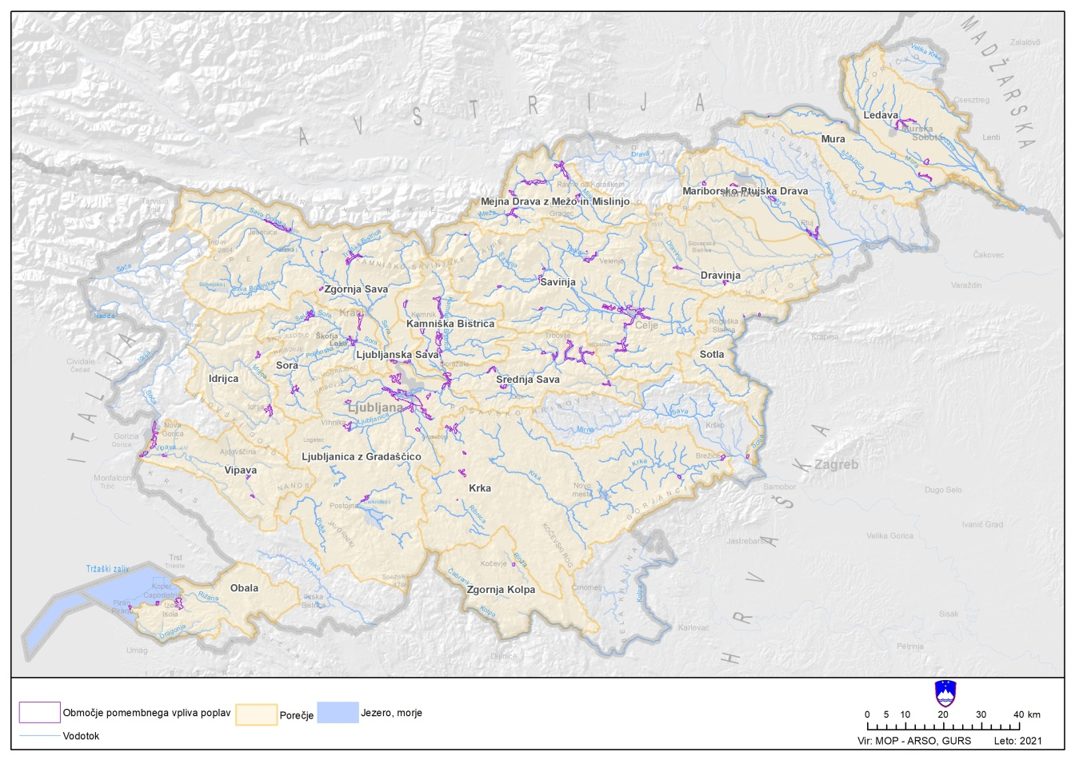
Obvladovanje oz. zmanjševanje poplavne ogroženosti je eden izmed pomembnih segmentov področja upravljanja voda. Varstvo pred poplavami se zagotavlja z gradbenimi (npr. gradnjo vodne infrastrukture za zagotavljanje poplavne varnosti) in negradbenimi (npr. izvajanje obvezne državne gospodarske službe urejanja voda) protipoplavnimi ukrepi. Ukrepi predvidevajo preventivno delovanje, aktivno opozarjanje in sanacijo škodljivega delovanja voda. V Načrtu zmanjševanja poplavne ogroženosti (NZPO) je predvidenih 20 ukrepov, ki se izvajajo na območju 86 območij pomembnega vpliva poplav (OPVP). Za območja pomembnega vpliva poplav se pričakuje, da na teh območjih v primeru poplav lahko pride do največjih škod na podlagi kriterijev ogroženosti iz EU poplavne direktive na zdravju ljudi, okolju, kulturni dediščini, gospodarski dejavnosti, socialni infrastrukturi in infrastrukturi. Z vidika zmanjševanja poplavne ogroženosti se tako največ aktivnosti oz. ukrepov pričakuje prav na teh območjih oz. v njihovi okolici. V sklopu izvajanja drugega cikla EU poplavne direktive (2006/60/ES) je v pripravi nov Načrt zmanjševanja poplavne ogroženosti (NZPO II) za obdobje 2022 – 2027.
V preteklem obdobju (2016 – 2021) je bilo na področju zmanjševanja poplavne ogroženosti predvidenih 20 ukrepov, ki v novem obdobju ostajajo nespremenjeni. V poročilu o izvajanju negradbenih in gradbenih protipoplavnih ukrepov iz Načrta zmanjševanja poplavne ogroženosti 2017 – 2021 za obdobje 2017 – 2019 se ugotavlja, da se na podlagi 86 območij OPVP aktivno izvajajo vsi ukrepi, od tega jih je 13 označenih z visoko prioritetno oznako, pet ukrepov se izvaja z srednjo prioriteto ter 2 ukrepa z nizko prioritetno oznako.

Slika 2.12: 86 območij pomembnega vpliva poplav (Vir:MOP, Predhodna ocena poplavne ogroženosti Republike Slovenije, 2021)

Več informacij vezanih na izvajanje EU poplavne direktive je na voljo na spletni strani: https://www.gov.si/teme/nacrt-zmanjsevanja-poplavne-ogrozenosti/.

Zaključek in priporočila
Varovanje voda je eden od temeljev varstva okolja, zato je treba varovanju vodnih virov v prihodnje nameniti več pozornosti kot doslej. V Sloveniji je bilo področje upravljanja voda dlje časa zapostavljeno tako finančno kot kadrovsko. Zaradi tega je to področje v prihodnjih letih treba okrepiti in tako omogočiti izvedbo ukrepov za doseganje ciljev s področja voda, in sicer celovito izvajanje ukrepov iz načrtov upravljanja voda, načrta upravljanja z morskim okoljem in iz načrta za zmanjševanje poplavne ogroženosti.
Voda pomembno vpliva na zdravje ljudi in izvajanje gospodarskih panog na področju kmetijstva, energetike, ribištva, industrije, turizma in na mnoge druge dejavnosti. Zaradi tega je treba zagotoviti vključevanje ciljev vodne politike v politike na področjih teh dejavnosti, kot so na primer kmetijstvo, ribištvo, obnovljivi viri, energija, industrija, promet, strukturni in kohezijski skladi ter obvladovanje nesreč.
Več napora je treba vložiti v prepoznavanje skupnih učinkov ukrepov politik z drugih področij, kot so na primer podnebne spremembe, mobilnost in promet, biotska raznovrstnost. Posebno pozornost je treba nameniti razporejanju in porabi vode v gospodarskih sektorjih, trajnostnemu kmetijstvu ter povezavam med vodo, kmetijstvom, energijo in okoljem.
Kmetijstvo in gozdarstvo skupaj zajemata velik del površine Slovenije in imata pomembno vlogo pri ohranjanju naravnih virov, zlasti vode in tal, pa tudi biotske raznovrstnosti in različnih kulturnih krajin. Zaradi tega je treba podpreti napore za razvoj okolju prijaznejše kmetijske politike, spodbujati dobre kmetijske in gozdarske prakse, kot so povečevanje raznovrstnosti kmetijskih posevkov, zaščita trajnega travinja in pašnikov ter trajnostno kmetijsko gozdarstvo. Prav tako je treba spodbujati vzpostavitev in ohranjanje ekološko dragocenih kmetijskih in gozdnih območij.
Pri načrtovanju investicijskih ukrepov je treba iskati najboljše rešitve za varstvo voda, vodnih ekosistemov in ohranjanje biotske raznovrstnosti. Potrebna so tudi nadaljnja prizadevanja za upravljanje cikla hranil na način, ki bo stroškovno učinkovitejši, trajnosten in gospodarnejši z viri, ter spodbujati izboljšanje učinkovitosti uporabe gnojil. V zadnjih 20 letih se je vnos dušika in fosforja v okolje znatno zmanjšal, čezmerno sproščanje hranil pa še naprej vpliva na kakovost zraka in vode ter negativno vpliva na ekosisteme in tako povzroča težave za človekovo zdravje. V hrani, krmi in okolju še vedno prihaja do preseženih mejnih vrednosti ostankov fitofarmacevtskih sredstev, zaradi česar je treba zagotoviti izvedbo temeljitejšega sistemskega pristopa k integriranemu varstvu rastlin pred škodljivimi organizmi in preusmeritvi kmetijskih gospodarstev iz dosedanje konvencionalne pridelave v sonaravne načine kmetovanja. Treba je zagotoviti zmanjšanje vnosa fitofarmacevtskih snovi v okolje in tako zmanjšati negativne vplive teh snovi na zdravje ljudi in stanje okolja.
Tudi ukrepi prehoda na krožno gospodarstvo bodo lahko pozitivno vplivali na upravljanje in stanje voda. Voda je razvojni in strateški vir in je ključnega pomena za udejanjanje ciljev trajnostnega razvoja. V prihodnje bo treba zagotoviti učinkovitejšo rabo virov v vodnem sektorju, kar bo prispevalo k zagotavljanju dobrega stanja voda. Sektorje, ki so največji porabniki vode, kot sta energetski sektor in kmetijstvo, je treba spodbujati, da gospodarno rabo vode določijo za svojo prednostno nalogo. Za zmanjšanje obremenjenosti vodnega okolja je treba spodbujati širjenje in uporabo inovativnih tehnologij, sistemov in poslovnih modelov.

Seznam uporabljenih kazalcev
(VD01) – Indeks izkoriščanja vode
(VD02) – Čiščenje odpadnih voda
(VD03) – Letna rečna bilanca
(VD05) – Nitrati v podzemni vodi
(VD07) – Fosfor v jezerih
(VD08) – Kakovost pitne vode
(VD09) – Kakovost celinskih kopalnih voda
(VD10) – Hranila in biokemijska potreba po kisiku v rekah
(VD11) – Kakovost podzemne vode
(VD12) – Kemijsko in ekološko stanje površinskih voda
(VD14) – Vodne pravice
(VD15) – Količinsko obnavljanje podzemne vode
(VD16) – Vodovarstvena območja
(PP04) – Temperatura
(PP09) – Padavine
(ZD05) – Dostopnost do varne pitne vode
(ZD04) – Hidrični izbruhi (epidemije)

Viri in literatura
Agencija RS za okolje, 2021, Kazalci okolja;
Agencija RS za okolje, 2020, Ocena kemijskega stanja podzemne vode v Sloveniji v letu 2020;
Agencija RS za okolje, 2020, Kakovost kopalnih voda na naravnih kopališčih in na kopalnih območjih v Sloveniji;
Agencija RS za okolje, 2020, Podatki o kakovosti voda;
Agencija RS za okolje, 2020, Rezultati monitoringa ekološkega stanja vodotokov v letih 2016 - 2019;
Agencija RS za okolje, 2021, Količinsko stanje podzemnih voda v Sloveniji, Osnove za NUV 2022–2027;
Vlada RS, Načrt upravljanja voda za vodno območje Jadranskega morja za obdobje 2016–2021;
Vlada RS, Načrt upravljanja voda za vodno območje Donave za obdobje 2016–2021;
Vlada Rs, Načrt zmanjševanja poplavne ogroženosti 2017-2021;
Vlada RS, Operativni program oskrbe s pitno vodo za obdobje od 2016 do 2021.

